文档编号：数字图像管理系统 – SRS – 1.0

数字图像管理系统
软件设计规格说明书

小组编号 | RR10
成员 | 姓名 | 学号 | 班级 | 承担工作说明
组长 | 徐阳 | 202425220527 | 软工5班 | 设计文档统筹、数据库与AI设计、最终整理。
成员2 | 毕振岚 | 202425220501 | 软工5班 | 主界面、目录树、初始化与部署设计。
成员3 | 陈厚华 | 202425220502 | 软工5班 | 缩略图、图片服务、DAO与图件复核。
成员4 | 陈智杰 | 202425220506 | 软工5班 | 批量重命名、右键菜单、事务设计。
成员5 | 殷浚峰 | 202425220528 | 软工5班 | 查看器、幻灯片、编辑版本与项目计划。

日期：2026年6月15日
文档变更历史记录

序号 | 变更日期 | 变更人员 | 变更内容详情描述 | 版本
1 | 2026/6/1 | 徐阳 | 建立软件设计规格说明书初稿，确定体系结构、部署、数据设计和项目计划框架。 | V1.0
2 | 2026/6/6 | 毕振岚、陈厚华 | 补充用户界面设计、目录扫描、缩略图浏览和数据库初始化链路，复核图件表达。 | V1.1
3 | 2026/6/10 | 陈智杰、殷浚峰 | 补充批量重命名、图片查看、幻灯片、编辑版本和异常恢复设计。 | V1.2
4 | 2026/6/15 | 徐阳 | 基于课程模板完成格式统一、图件绘制者与审查者标注、PDF和提交目录同步。 | V1.3

目录
1、引言 5
1.1 编写目的 5
1.2 读者对象 5
1.3 软件项目概述 5
1.4 文档概述 5
1.5 定义 6
1.6 参考资料 6
2、软件设计约束 6
2.1 软件设计目标和原则 6
2.2 软件设计的约束和限制 7
3、软件设计 8
3.1 软件体系结构设计 8
3.1.1 分层体系结构职责说明 8
3.1.2 事件驱动与后台任务设计 8
3.1.3 PostgreSQL 持久化边界 9
3.1.4 外部 AI 服务边界与安全控制 9
3.1.5 质量属性在体系结构中的落实 10
3.2 用户界面设计 21
3.2.1 用户界面总体流转 21
3.2.2 数据库连接与初始化向导界面 22
3.2.3 主界面目录树与缩略图浏览 23
3.2.4 主界面响应式布局 24
3.2.5 图片查看器界面 25
3.2.6 幻灯片播放界面 26
3.2.7 图片编辑器界面 27
3.2.8 批量重命名对话框 28
3.2.9 设置界面与外部服务配置 29
3.2.10 小窗口兼容与表单可读性 30
3.2.11 运行截图与设计图件的对应关系 31
3.3 用例设计 32
3.3.1 首次启动与数据库初始化 32
3.3.2 扫描目录并建立图片索引 32
3.3.3 缩略图浏览与缓存 32
3.3.4 图片查看与相邻切换 32
3.3.5 幻灯片连续播放 33
3.3.6 图片编辑与版本保留 33
3.3.7 单张与批量重命名 33
3.3.8 普通关键词搜索 33
3.3.9 AI 标签扫描 34
3.3.10 AI 智能搜索 34
3.3.11 标签管理 34
3.3.12 设置维护 35
3.3.13 操作日志与一致性检查 35
3.3.14 数据库异常恢复 35
3.3.15 打包运行与交付验收 35
3.4 子系统与构件设计 36
3.4.1 界面交互子系统 36
3.4.2 图片业务子系统 36
3.4.3 扫描与进度子系统 36
3.4.4 搜索与 AI 子系统 37
3.4.5 数据持久化子系统 37
3.4.6 配置与启动子系统 37
3.5 类设计 38
3.5.1 MainController 类设计 38
3.5.2 ImageService 与 ImageServiceImpl 类设计 38
3.5.3 ScanTask 与 DirectoryScanner 类设计 38
3.5.4 ImageDaoImpl 与 DirectoryDaoImpl 类设计 39
3.5.5 TagDaoImpl 与 AiTagStorageService 类设计 39
3.5.6 SearchService 类设计 39
3.5.7 OpenAICompatibleService 类设计 39
3.5.8 EditService 与 VersionDaoImpl 类设计 40
3.5.9 DatabaseBootstrapService 类设计 40
3.5.10 SettingsDaoImpl 与配置模型设计 40
3.5.11 ImageFile 等模型类设计 40
3.5.12 ImageUtil 与 FileUtil 工具类设计 41
3.5.13 batchRename() 方法级设计 41
3.5.14 generateAndCacheThumbnail() 方法级设计 41
3.5.15 search() 方法级设计 42
3.5.16 saveEditedVersion() 方法级设计 42
3.5.17 restoreVersion() 方法级设计 42
3.5.18 数据库初始化方法设计 42
3.5.19 操作日志触发器设计 43
3.5.20 状态栏与进度提示设计 43
3.5.21 打包运行设计 43
3.5.22 设计边界与后续扩展 43
3.6 数据设计 44
3.6.1 数据库对象清单 45
3.6.2 数据一致性设计 45
3.7 部署设计 46
3.7.1 编码测试阶段项目计划 46
3.8 设计评审与课程要求对应 47

1、引言

1.1 编写目的
本文档用于说明数字图像管理系统在软件设计阶段的设计结果。文档承接实验1的需求构思和实验2的软件需求规格说明，将目录扫描、缩略图浏览、图片查看、批量重命名、标签检索、AI辅助识别、图片编辑、版本历史和数据库初始化等需求进一步落实到体系结构、界面、用例、类、数据和部署方案中。后续编码与测试阶段可以据此拆分任务、检查实现边界并准备验证证据。

1.2 读者对象
本文档面向课程评审者、小组成员、后续编码人员、测试人员和维护人员。评审者可以从模板结构、图件、表格和运行截图判断设计是否完整；编码人员可以根据控制器、服务、DAO、模型和数据库对象定位实现职责；测试人员可以根据用例链路、数据设计和项目计划准备实验4的测试用例。

1.3 软件项目概述
数字图像管理系统是一套面向个人用户的桌面端图片资产管理工具。系统采用 JavaFX 构建本地界面，以 PostgreSQL 保存目录、图片、标签、AI分析结果、版本历史、搜索历史和操作日志等元数据，原始图片仍保存在本地文件系统中。系统核心功能包括目录树导航、缩略图预览、图片查看、幻灯片播放、批量重命名、轻量编辑、版本恢复、关键词搜索、标签管理和可选的外部AI识别辅助。

1.4 文档概述
本文档按照老师给出的软件设计规格说明书模板组织。第1章说明编写目的、读者对象、项目概况、术语和参考资料；第2章说明软件设计目标、原则、约束和限制；第3章给出软件体系结构设计、用户界面设计、用例设计、子系统与构件设计、类设计、数据设计、部署设计以及编码测试阶段项目计划。文档中的图件均保留 VSDX 源文件，关键界面使用当前工程运行截图作为设计落地证据。

1.5 定义
本文档中的“AI能力”指可选外部兼容端点提供的图片描述、标签识别和自然语言检索辅助能力；“缩略图缓存”指系统将图片预览数据保存到 images.thumbnail 字段以提升再次浏览速度；“版本历史”指图片编辑后由 image_versions 表和 .versions 目录共同保存的可恢复版本；“数据库初始化”指通过程序界面完成 PostgreSQL 连接检测、schema 建立和默认数据导入的流程。

1.6 参考资料
本文档参考《软件工程基础》实验说明、课程教材中关于软件设计、包图、部署图、顺序图、类设计、数据设计和构件设计的章节，以及本项目实验1、实验2的阶段文档、当前 JavaFX 工程源码、schema.sql、运行截图和 VSDX 设计图源。

2、软件设计约束

2.1 软件设计目标和原则
系统设计目标是把数字图像管理需求转化为可实现、可测试、可维护的软件结构。设计结果需要说明用户界面如何组织，业务逻辑由哪些服务承担，数据如何进入 PostgreSQL，外部AI服务如何作为增强能力接入，异常情况下用户如何得到明确反馈，后续编码测试阶段如何验证这些设计。
系统坚持分层设计原则。界面控制器负责接收用户动作、维护控件状态和展示反馈；服务层负责业务规则、事务边界和异常恢复；DAO层负责数据库读写；工具类负责无状态的文件和图像处理；模型类负责在各层之间传递清晰的数据结构。
系统坚持可恢复设计原则。目录扫描、批量重命名、图片编辑、版本恢复、数据库初始化和AI任务都可能失败，设计不能只描述成功路径，还要说明冲突、坏图、权限不足、数据库不可用、外部端点失败和打包运行路径变化时的处理方式。
系统坚持证据闭环原则。报告中的主要设计点需要能够对应到 VSDX 图源、当前源码包结构、数据库对象、运行截图或项目计划。文档不把未落地的技术栈写成当前完成内容，而是明确区分当前核心交付与后续可扩展方向。
原则 | 在本系统中的落实 | 对应设计证据
模块化 | 界面、服务、DAO、模型、工具、AI适配和数据库脚本分层组织。 | 体系结构包图、构件图、类设计章节。
信息隐藏 | 控制器不直接拼复杂SQL，DAO不处理界面提示，AI服务细节封装在适配类中。 | 构件职责说明、关键类说明。
可追踪 | 每个核心需求对应界面、服务、数据对象和后续测试点。 | 用例设计、数据设计、测试映射。
可恢复 | 重命名、编辑、初始化、AI任务均设计异常反馈和恢复路径。 | 活动图、版本历史设计、初始化流程图。
渐进增强 | 外部AI属于增强能力，未配置时不影响本地图片管理。 | AI安全链路、设置界面、部署设计。

2.2 软件设计的约束和限制
运行形态约束。系统当前是 JavaFX 桌面客户端，主要运行于 Windows 桌面环境。界面设计需要适配常见窗口尺寸，目录树、搜索栏、缩略图卡片、状态栏和对话框不能互相遮挡。报告不把系统描述为 Web 前后端分离平台，也不把未使用的移动端形态写入当前交付。
数据存储约束。PostgreSQL 用于保存结构化元数据、缩略图、标签、版本、搜索历史和操作日志，原始图片仍由本地文件系统保存。设计必须处理磁盘文件和数据库记录之间的一致性，尤其是重命名、复制、删除和编辑保存等操作。
外部服务约束。外部AI端点可能未配置、超时、返回异常或额度不足，因此 AI 标签扫描和智能搜索必须设计为可选增强能力。未配置端点时，本地浏览、缩略图、查看、重命名、编辑、版本恢复和数据库初始化仍应可用。
交付约束。实验3提交材料需要包含 DOCX、PDF、VSDX 图源和 MPP 项目计划。小组作业目录应保持扁平清晰，避免空文件夹和不必要的多层嵌套，便于班级最终统一压缩提交。

3、软件设计

3.1 软件体系结构设计

3.1.1 分层体系结构职责说明
系统采用 JavaFX 桌面应用加 PostgreSQL 数据库的部署形态，体系结构不按窗口数量简单划分，而按职责分为界面交互层、应用服务层、扫描与图像处理层、AI 与搜索层、数据访问层以及本机配置层。这样的分层能够把用户操作、业务规则、文件系统访问、数据库事务和外部服务调用分别放在明确的位置，避免后续编码阶段把所有逻辑堆入主窗口控制器。
界面交互层由 MainController、ImageViewerController、ImageEditorController、SlideshowController、SettingsController、RenameDialogController、WelcomeDialogController 和 DatabaseSetupDialog 组成。控制器的职责是接收用户动作、维护当前界面状态、触发服务调用和展示反馈，不直接拼接复杂 SQL，不直接保存 AI 识别结果，也不把缩略图生成、版本文件维护等耗时动作放在 JavaFX 事件线程中。
应用服务层以 ImageServiceImpl、EditService、SearchService、AiTagStorageService 和 DatabaseBootstrapService 为核心。服务层负责把单个界面动作拆解成可提交、可回滚、可提示的业务步骤。例如批量重命名既要修改磁盘文件名，又要更新 images 表路径，还要在失败时保证数据库事务回滚；编辑图片既要保存当前文件，又要创建版本快照，并刷新缩略图和尺寸信息。
数据访问层以 ImageDaoImpl、DirectoryDaoImpl、TagDaoImpl、VersionDaoImpl 和 SettingsDaoImpl 为主，所有数据库读写均通过 JDBC 和 DAO 封装执行。DAO 层不持有界面控件，也不负责弹窗提示。这样的边界使数据库结构变更时只需集中调整 DAO 与 SQL 脚本，界面控制器和服务流程只依赖业务语义。

3.1.2 事件驱动与后台任务设计
本系统的性能风险主要来自三类场景：大目录扫描、缩略图生成和 AI 标签处理。设计时要求这些操作不阻塞界面线程。目录扫描由 ScanTask 承担后台任务职责，进度由 ScanProgressEstimator 计算，主界面只订阅阶段、总数、当前文件、耗时和剩余时间等状态并刷新进度面板。
缩略图缓存采用懒加载设计。主界面显示图片卡片时优先读取数据库中已缓存的 thumbnail；若缓存缺失，则先显示磁盘缩略图或占位图，再由后台线程调用 ImageServiceImpl.generateAndCacheThumbnail() 生成并写回数据库。这样能够避免首次打开大目录时一次性读取所有原图，也能让用户先看到可操作的界面。
AI 标签任务的设计原则是可中断、可提示、可降级。界面层应显示当前阶段、处理数量、失败数量和预计剩余时间；服务层应限制单批数量，避免外部接口失败拖垮本地浏览；数据层要把识别结果写入 tags、image_tags 和 ai_analysis_results，使后续关键词搜索和智能搜索都能复用同一组持久化结果。
事件驱动流程还要求每个长任务都有明确结束动作。扫描完成后刷新目录树和缩略图区；批量重命名完成后刷新当前目录并清空旧选择；数据库初始化完成后更新状态栏并允许重新加载目录；AI 任务失败时保留本地图片管理能力，而不是让整个应用进入不可用状态。

3.1.3 PostgreSQL 持久化边界
数据库设计服务于本地图片资产管理，而不是把文件内容全部搬入数据库。images 表保存路径、文件名、扩展名、尺寸、大小、拍摄时间、缩略图和处理状态；directories 表保存目录树关系；operation_logs 表记录关键变更；tags、image_tags 与 ai_analysis_results 保存人工标签和 AI 识别结果；image_versions 与 image_edit_operations 保存编辑历史。
这种边界的优点是磁盘仍然作为原图的主存储位置，数据库承担索引、查询、缩略图、版本和审计职责。用户删除、重命名、复制、粘贴图片时，服务层必须同时维护磁盘状态和数据库状态；当数据库不可用时，系统可以保留一部分本地浏览能力，但涉及标签、搜索历史、版本和 AI 结果的功能必须提示用户先完成数据库连接。
schema.sql 中预留 cloud_sources 和 cloud_images 表，是为了后续扩展云端图片索引时保留一致的数据模型。实验3报告只把这部分描述为可扩展设计，不把它表述为当前已经完成的云同步功能。当前交付的核心实现仍以本地文件系统、PostgreSQL 和 JavaFX 界面为主。

3.1.4 外部 AI 服务边界与安全控制
AI 能力被设计为增强功能，而不是系统能否启动的前置条件。OpenAICompatibleService 负责兼容外部视觉识别和自然语言转 SQL 接口，SettingsController 负责维护本机 endpoint、模型和密钥等配置，SearchService 负责把搜索模式拆分为普通关键词检索和 AI 智能检索两条路径。
自然语言转 SQL 存在安全风险，因此执行前必须经过安全校验，只允许面向图片检索视图的 SELECT 查询，不允许 UPDATE、DELETE、DROP、INSERT 等修改性语句。即使 AI 返回了语法完整的 SQL，只要不满足安全策略，系统也应拒绝执行并向用户解释原因。
AI 标签识别结果需要标准化后再入库。AiTagStorageService 将描述、标签、置信度和类别写入统一表结构，TagDaoImpl 负责去重和关联，主界面只负责显示“已完成 AI 索引”的状态。这样能够避免每次搜索都重新请求外部服务，也能保证同一张图片在不同界面中看到一致的标签结果。

3.1.5 质量属性在体系结构中的落实
可用性方面，首次启动、数据库失联、目录不可访问、AI 服务失败和图片文件损坏都应有可理解的界面反馈。用户不需要从异常堆栈中判断问题，而应通过数据库向导、状态栏、进度面板或弹窗得到下一步操作。
性能方面，目录树加载、缩略图生成和搜索结果刷新必须避免在 JavaFX 事件线程执行重计算。对于图片数量较大的目录，设计要求先显示目录和基本卡片，再逐步补齐缩略图、标签状态和 AI 处理结果。
一致性方面，涉及磁盘文件和数据库记录的操作要以服务层为事务边界。批量重命名、删除、编辑保存和版本恢复都不能只修改一端。即使发生中途失败，用户再次打开目录时也不应看到数据库路径与真实文件名互相矛盾的结果。
可维护性方面，FXML、Controller、Service、DAO、Model 和 SQL 脚本均有稳定职责。设计报告中的图件、类说明和数据字典要能帮助后续编码人员定位修改点，而不是只描述抽象概念。
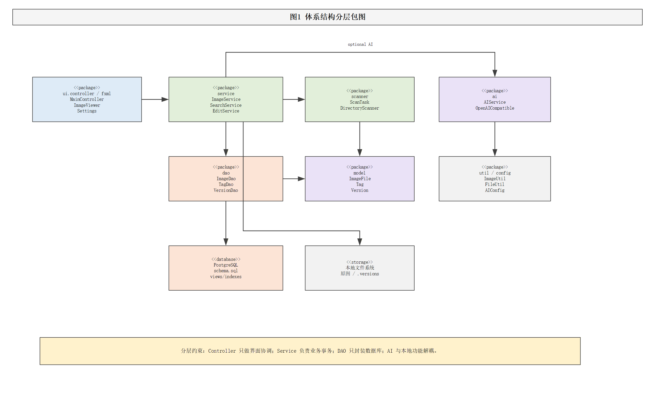
图1 体系结构分层包图
绘制者：徐阳 审查者：毕振岚
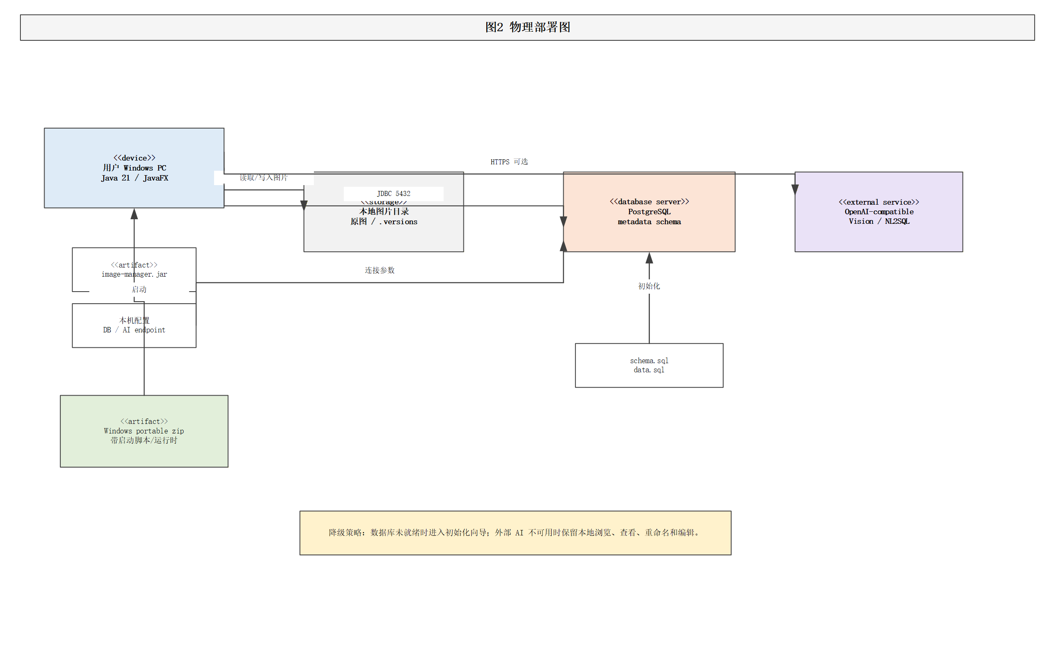
图2 物理部署图
绘制者：徐阳 审查者：陈厚华
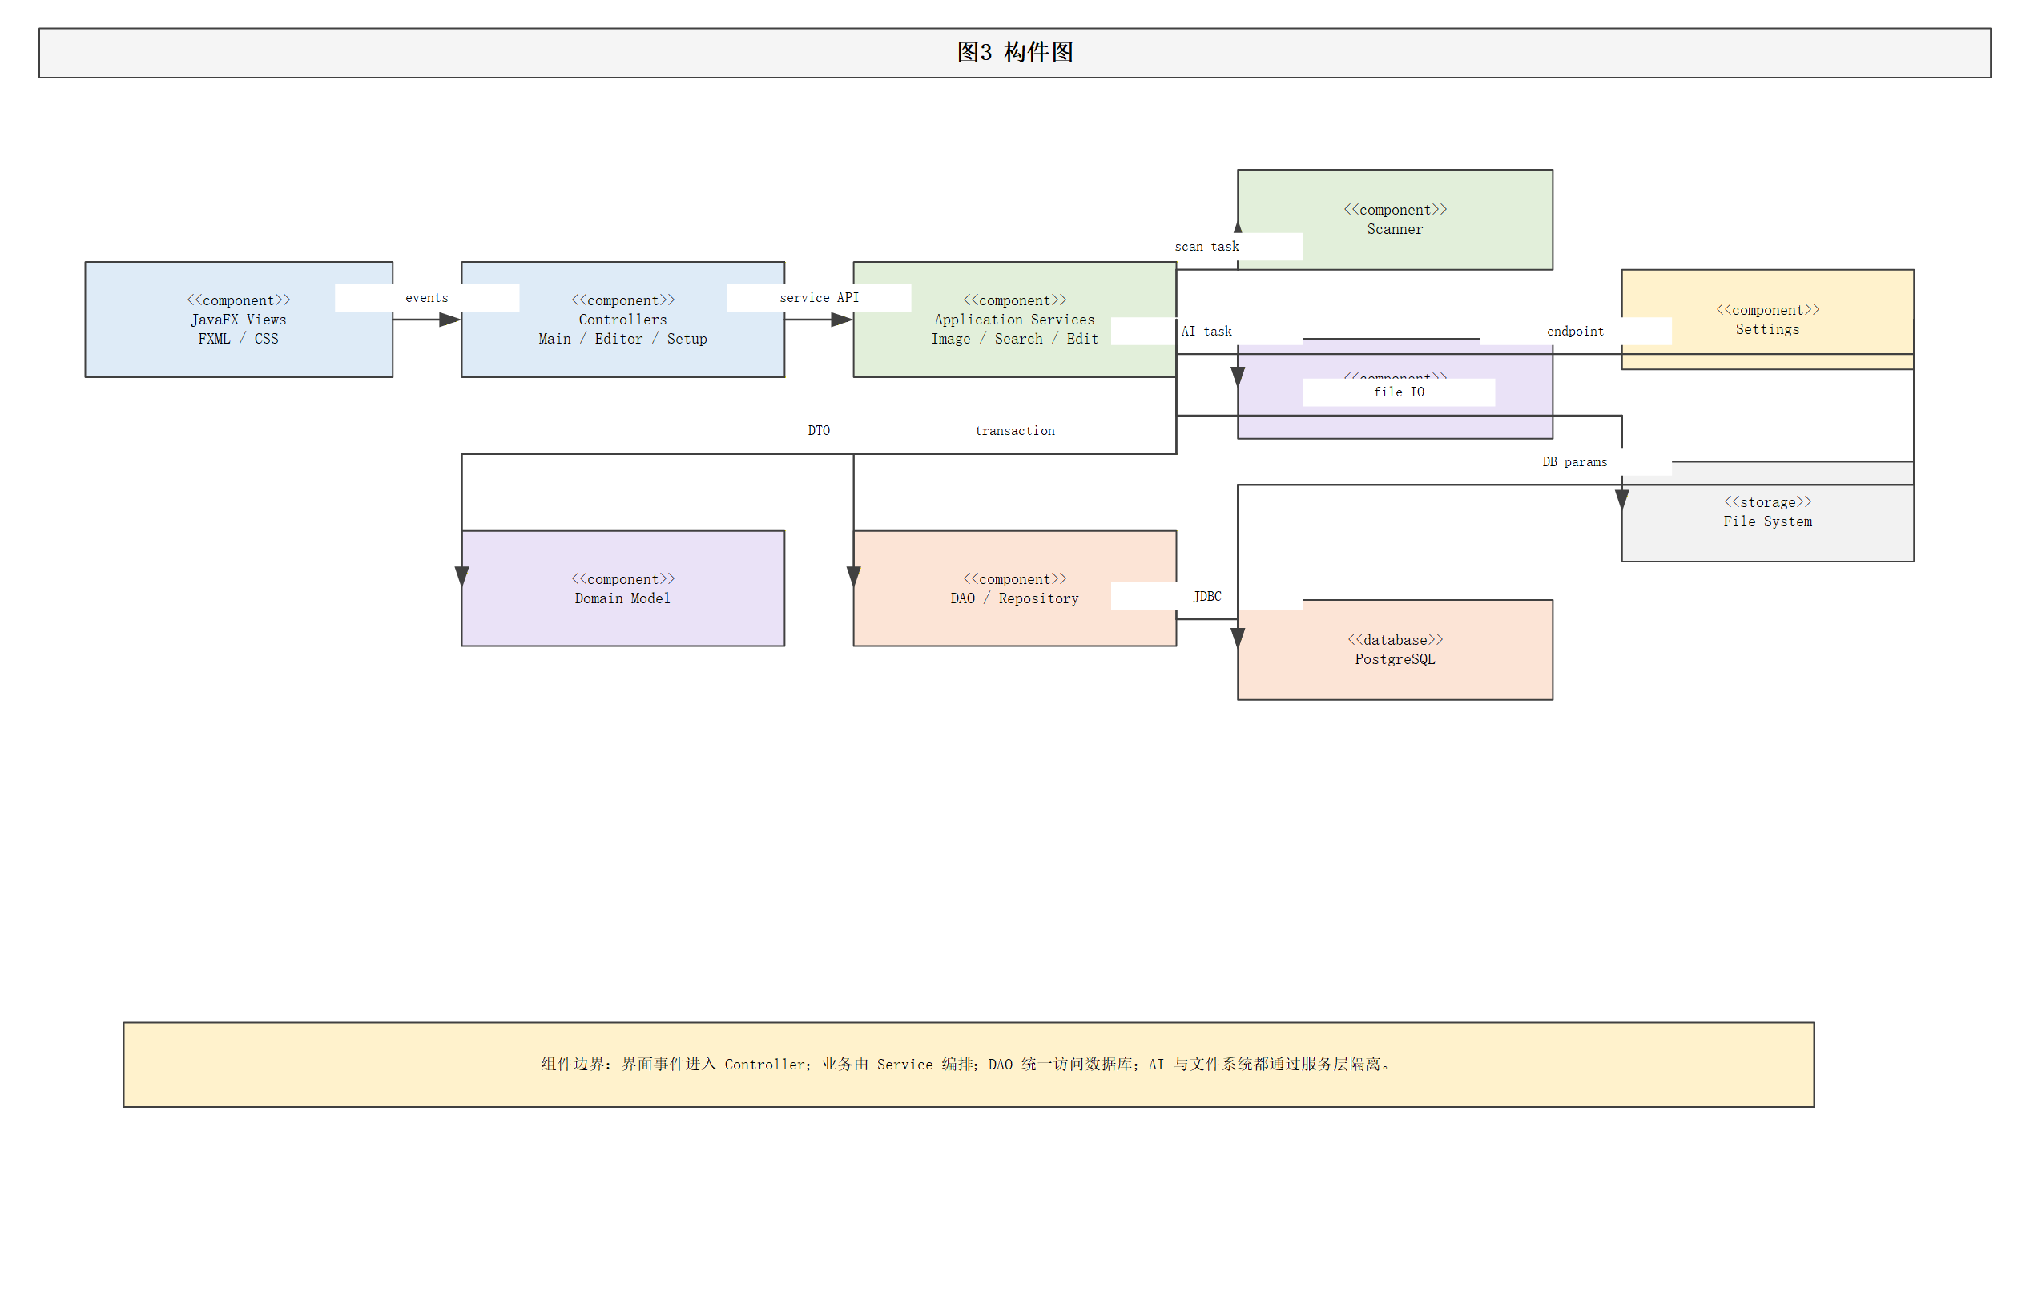
图3 构件图
绘制者：毕振岚 审查者：徐阳

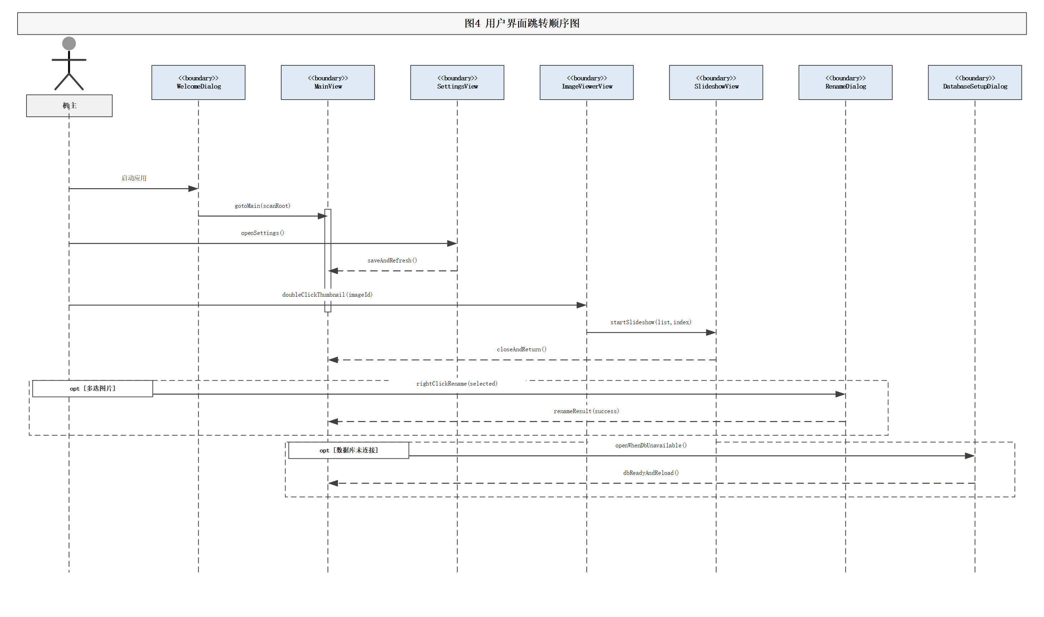
图4 用户界面跳转顺序图
绘制者：陈厚华 审查者：陈智杰

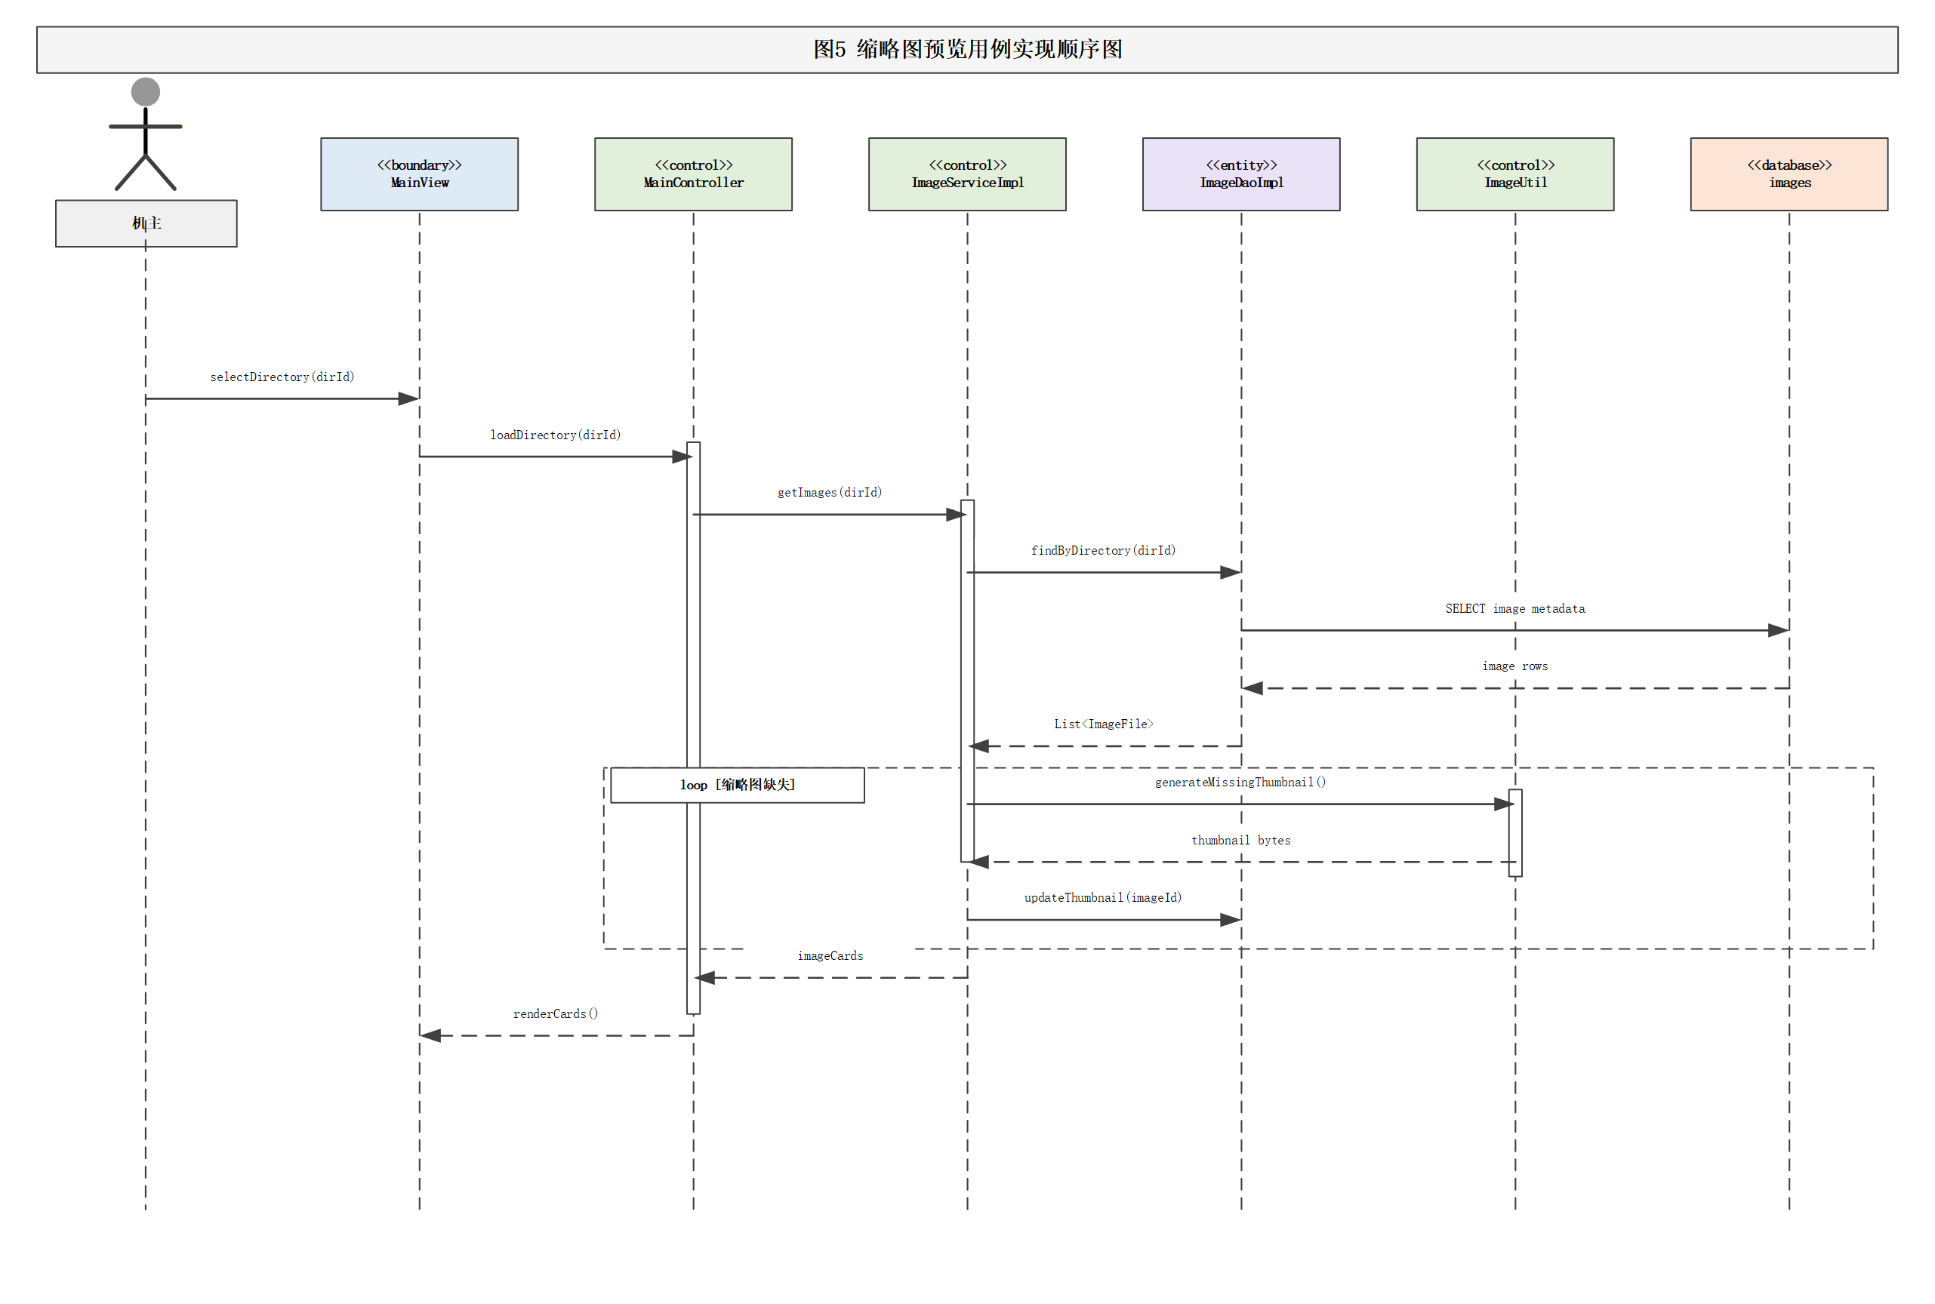
图5 缩略图预览用例实现顺序图
绘制者：陈厚华 审查者：殷浚峰

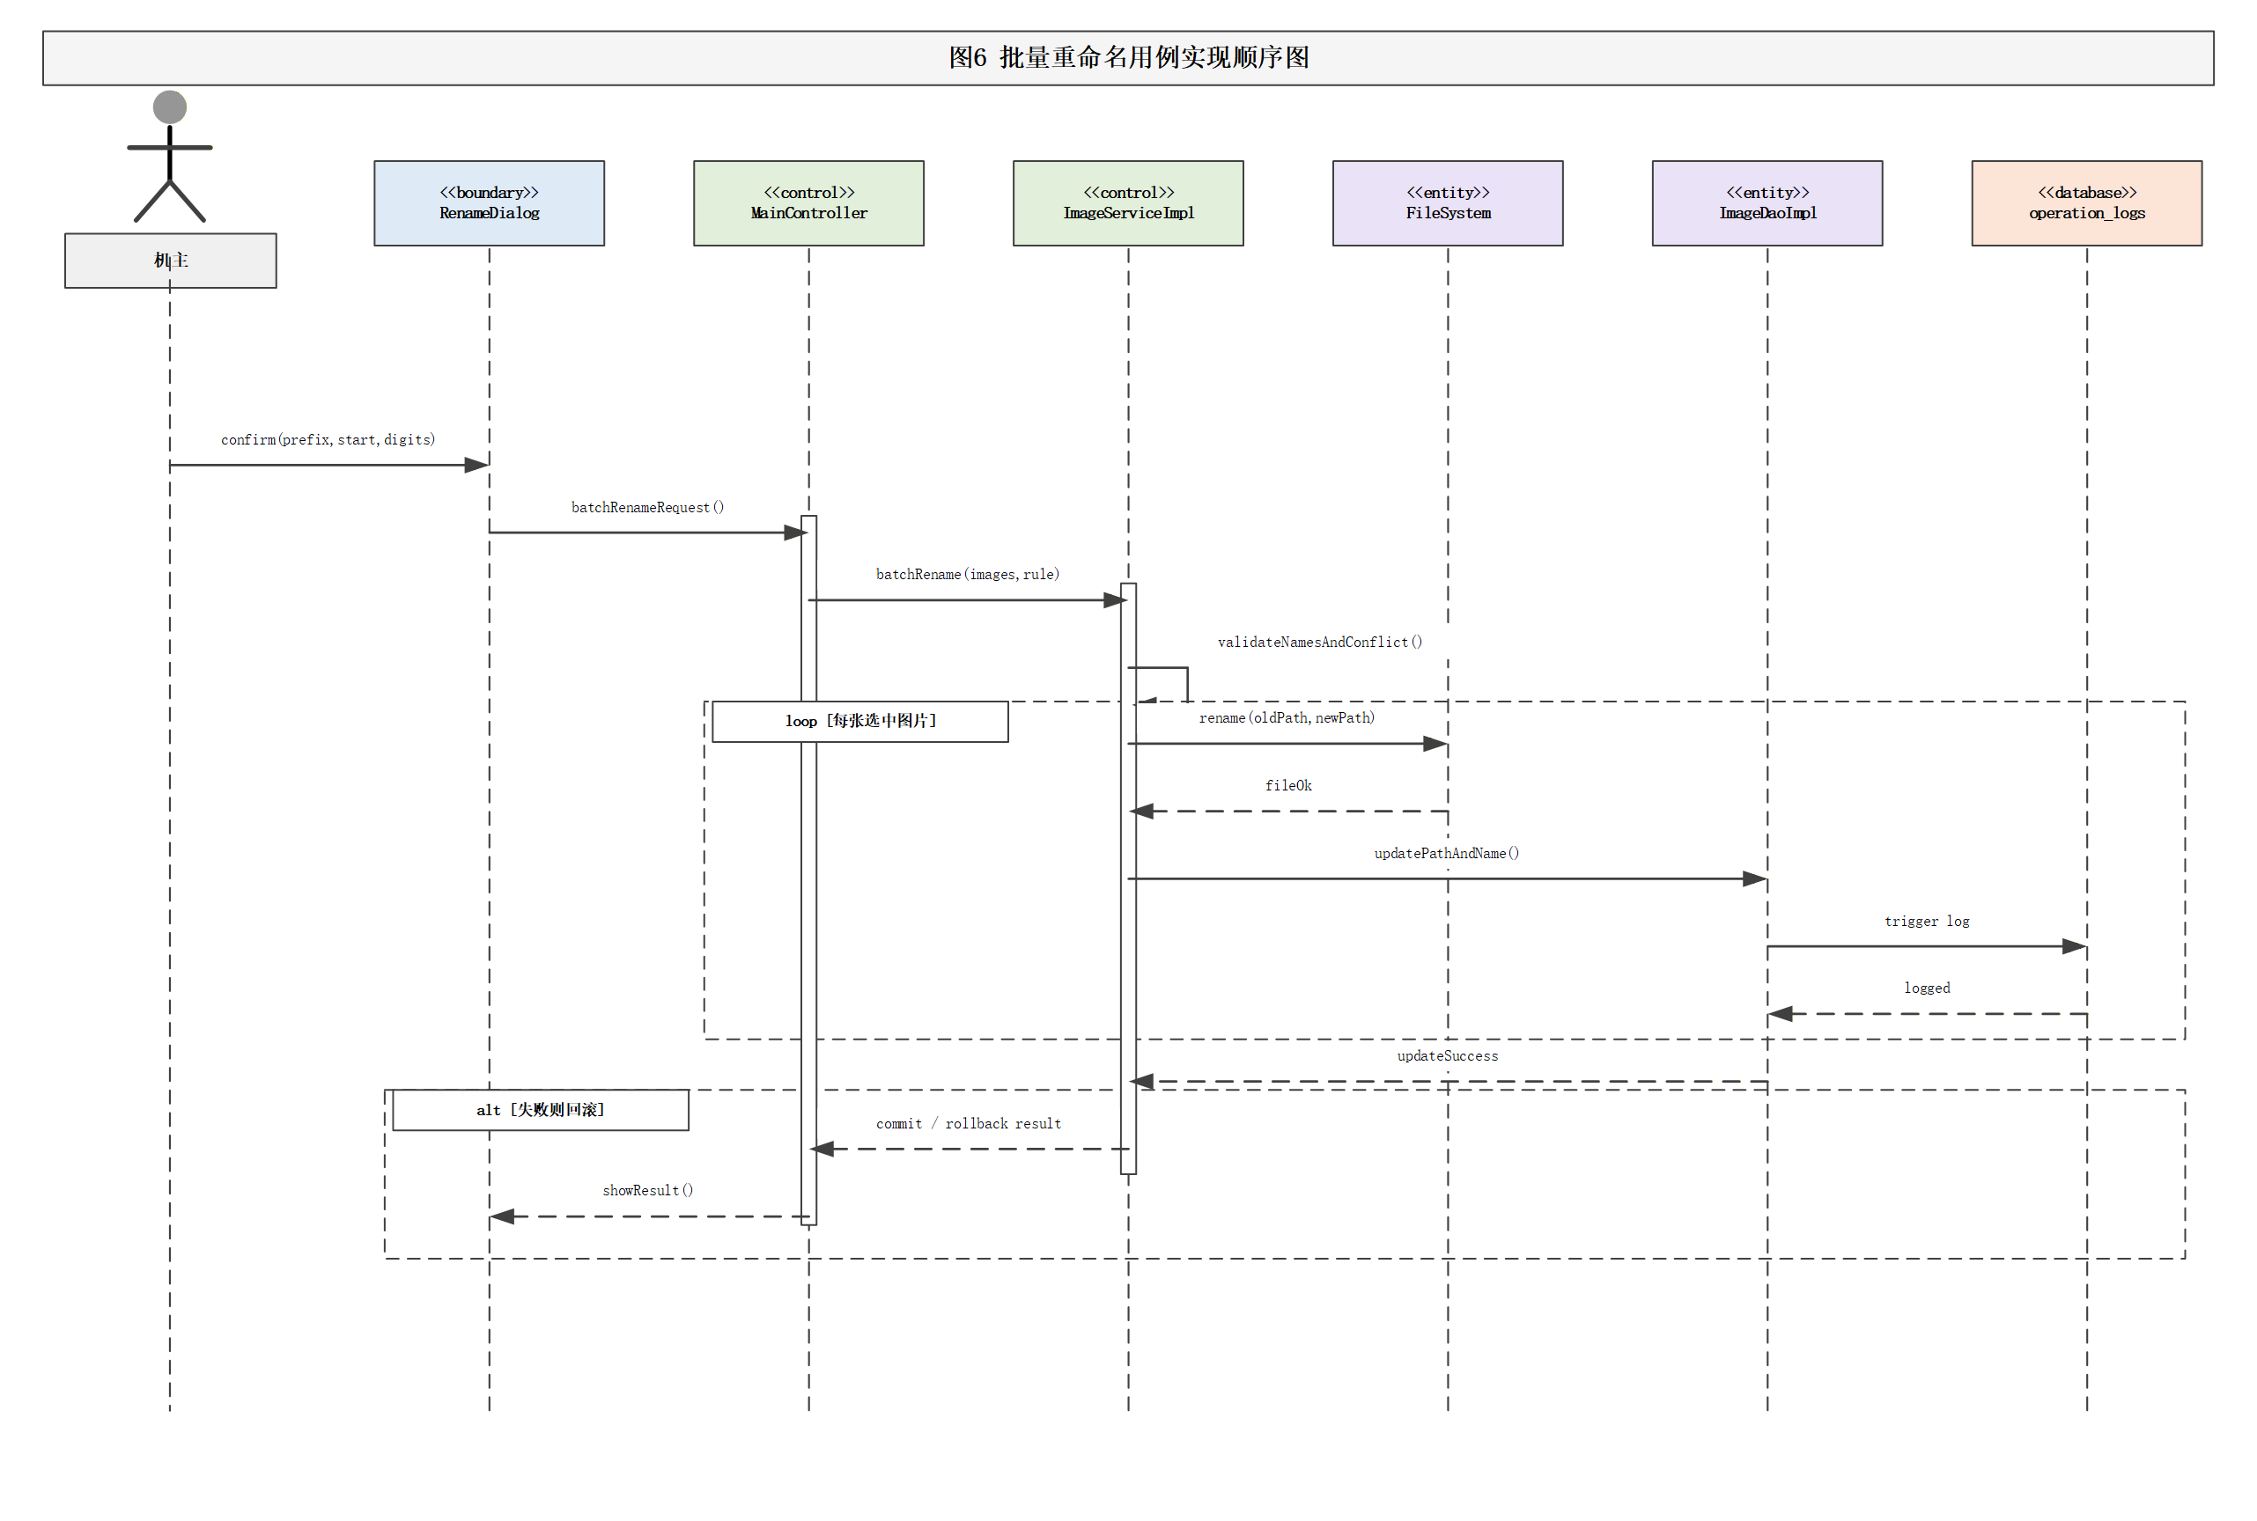
图6 批量重命名用例实现顺序图
绘制者：陈智杰 审查者：徐阳

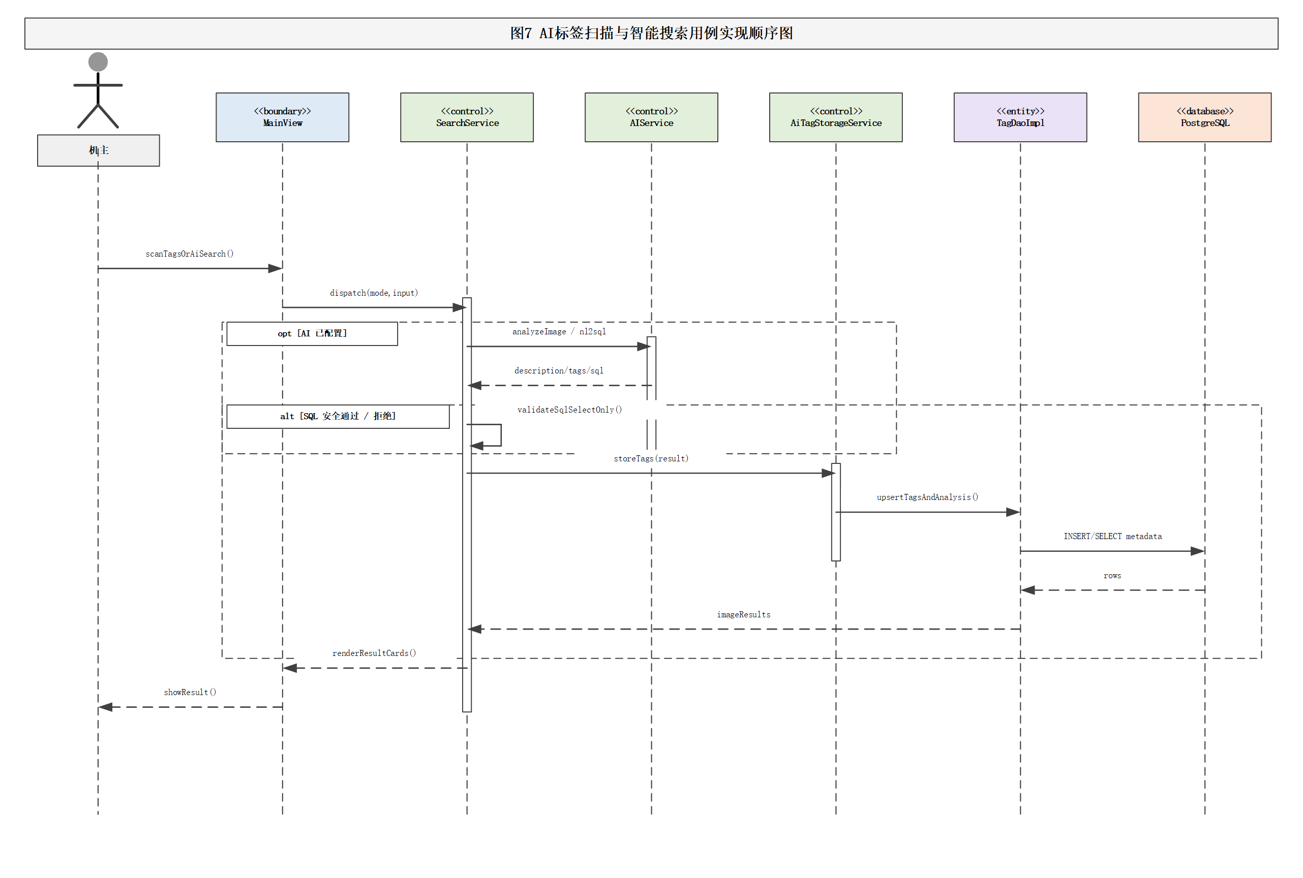
图7 AI标签扫描与智能搜索用例实现顺序图
绘制者：徐阳 审查者：陈厚华
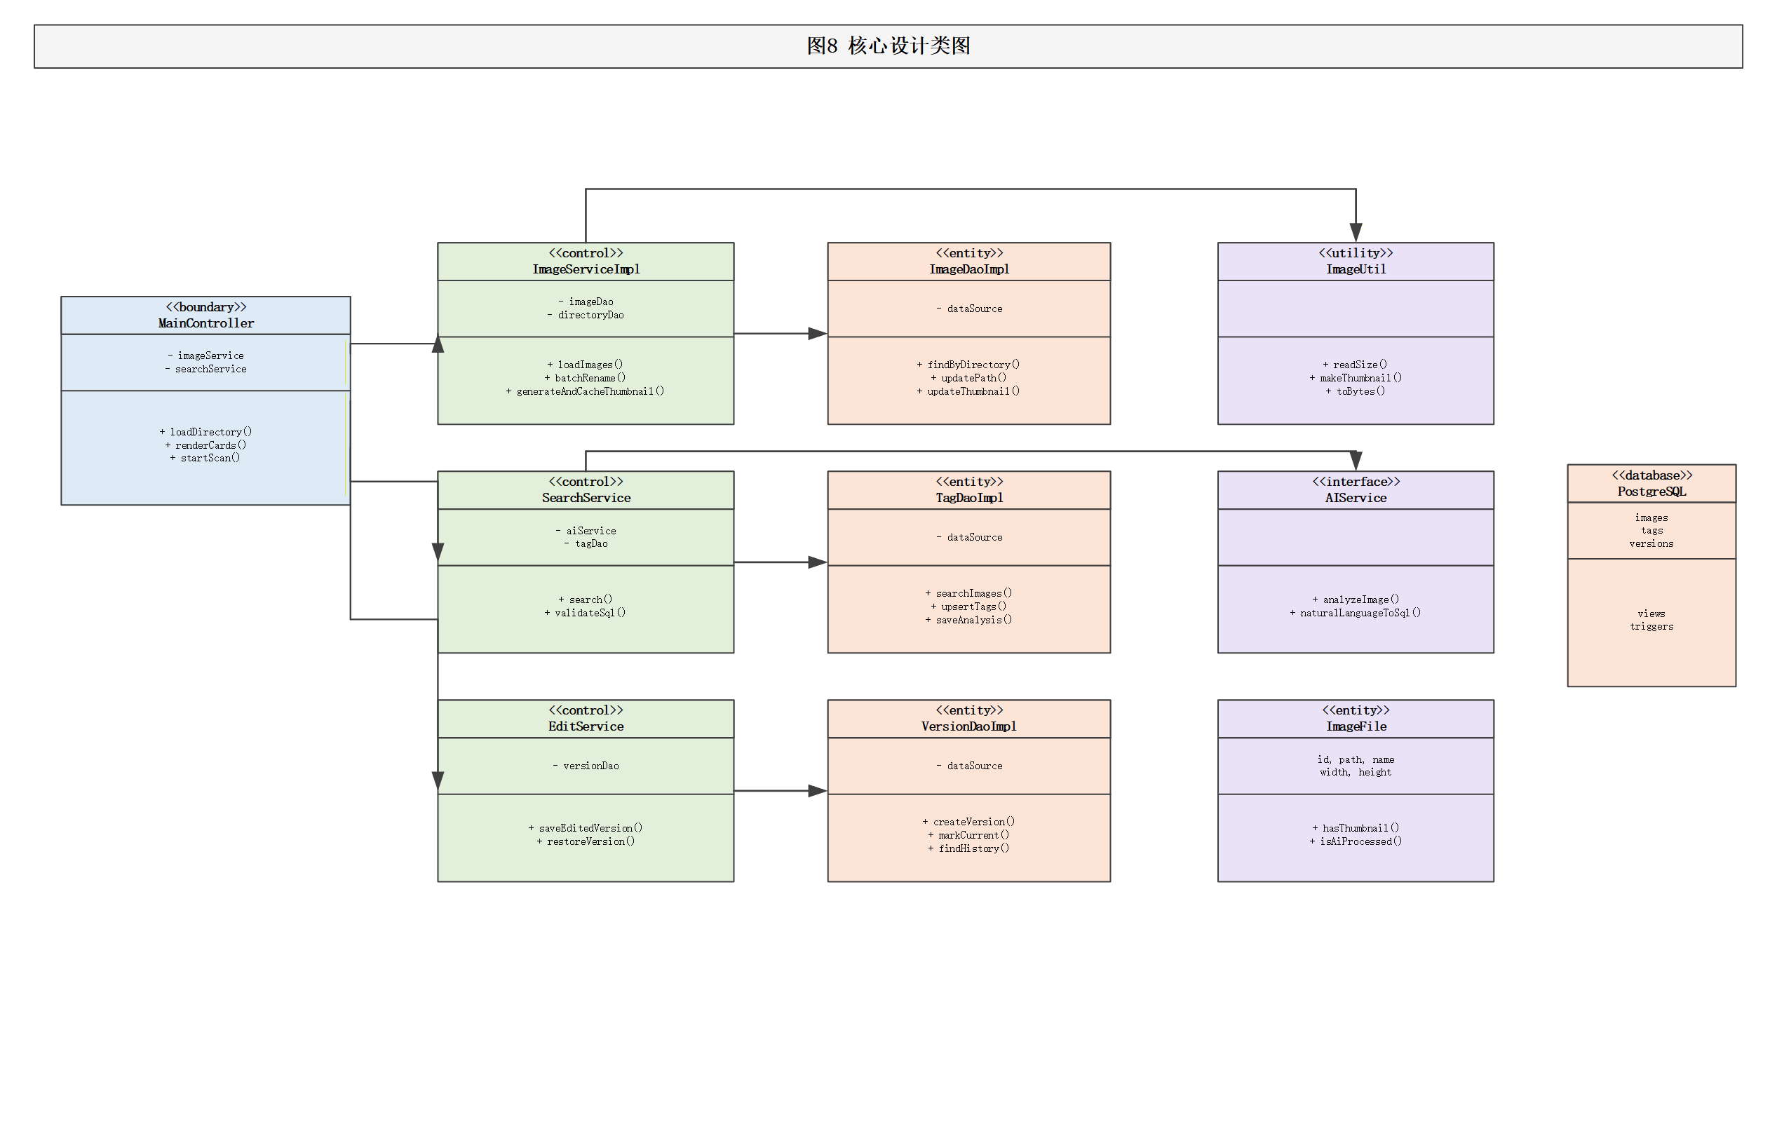
图8 核心设计类图
绘制者：徐阳 审查者：毕振岚
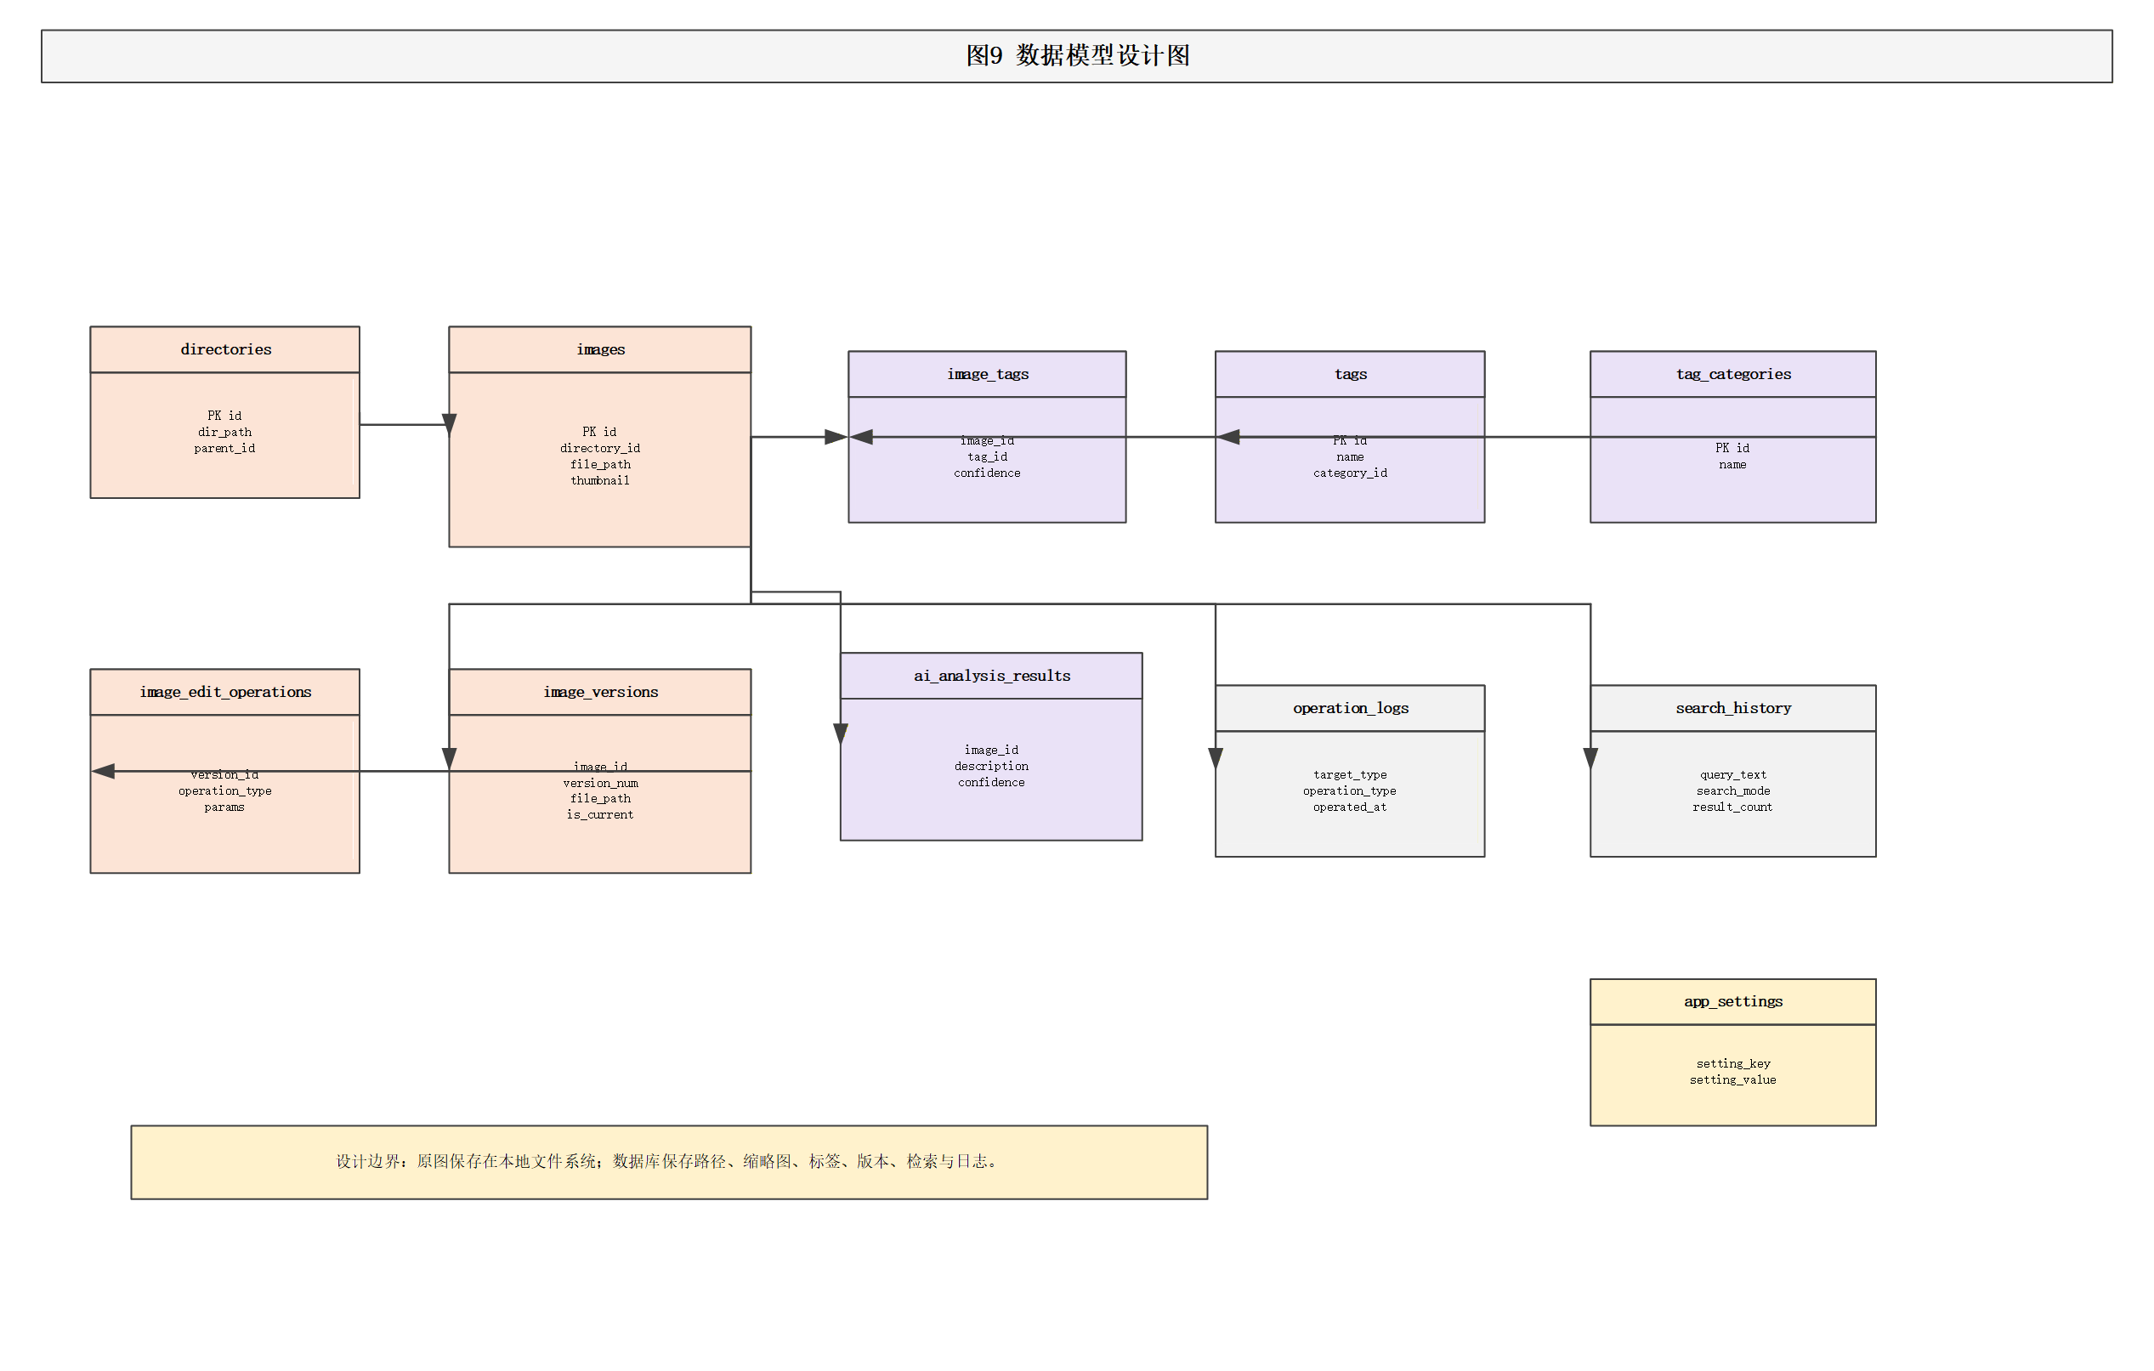
图9 数据模型设计图
绘制者：徐阳 审查者：陈厚华
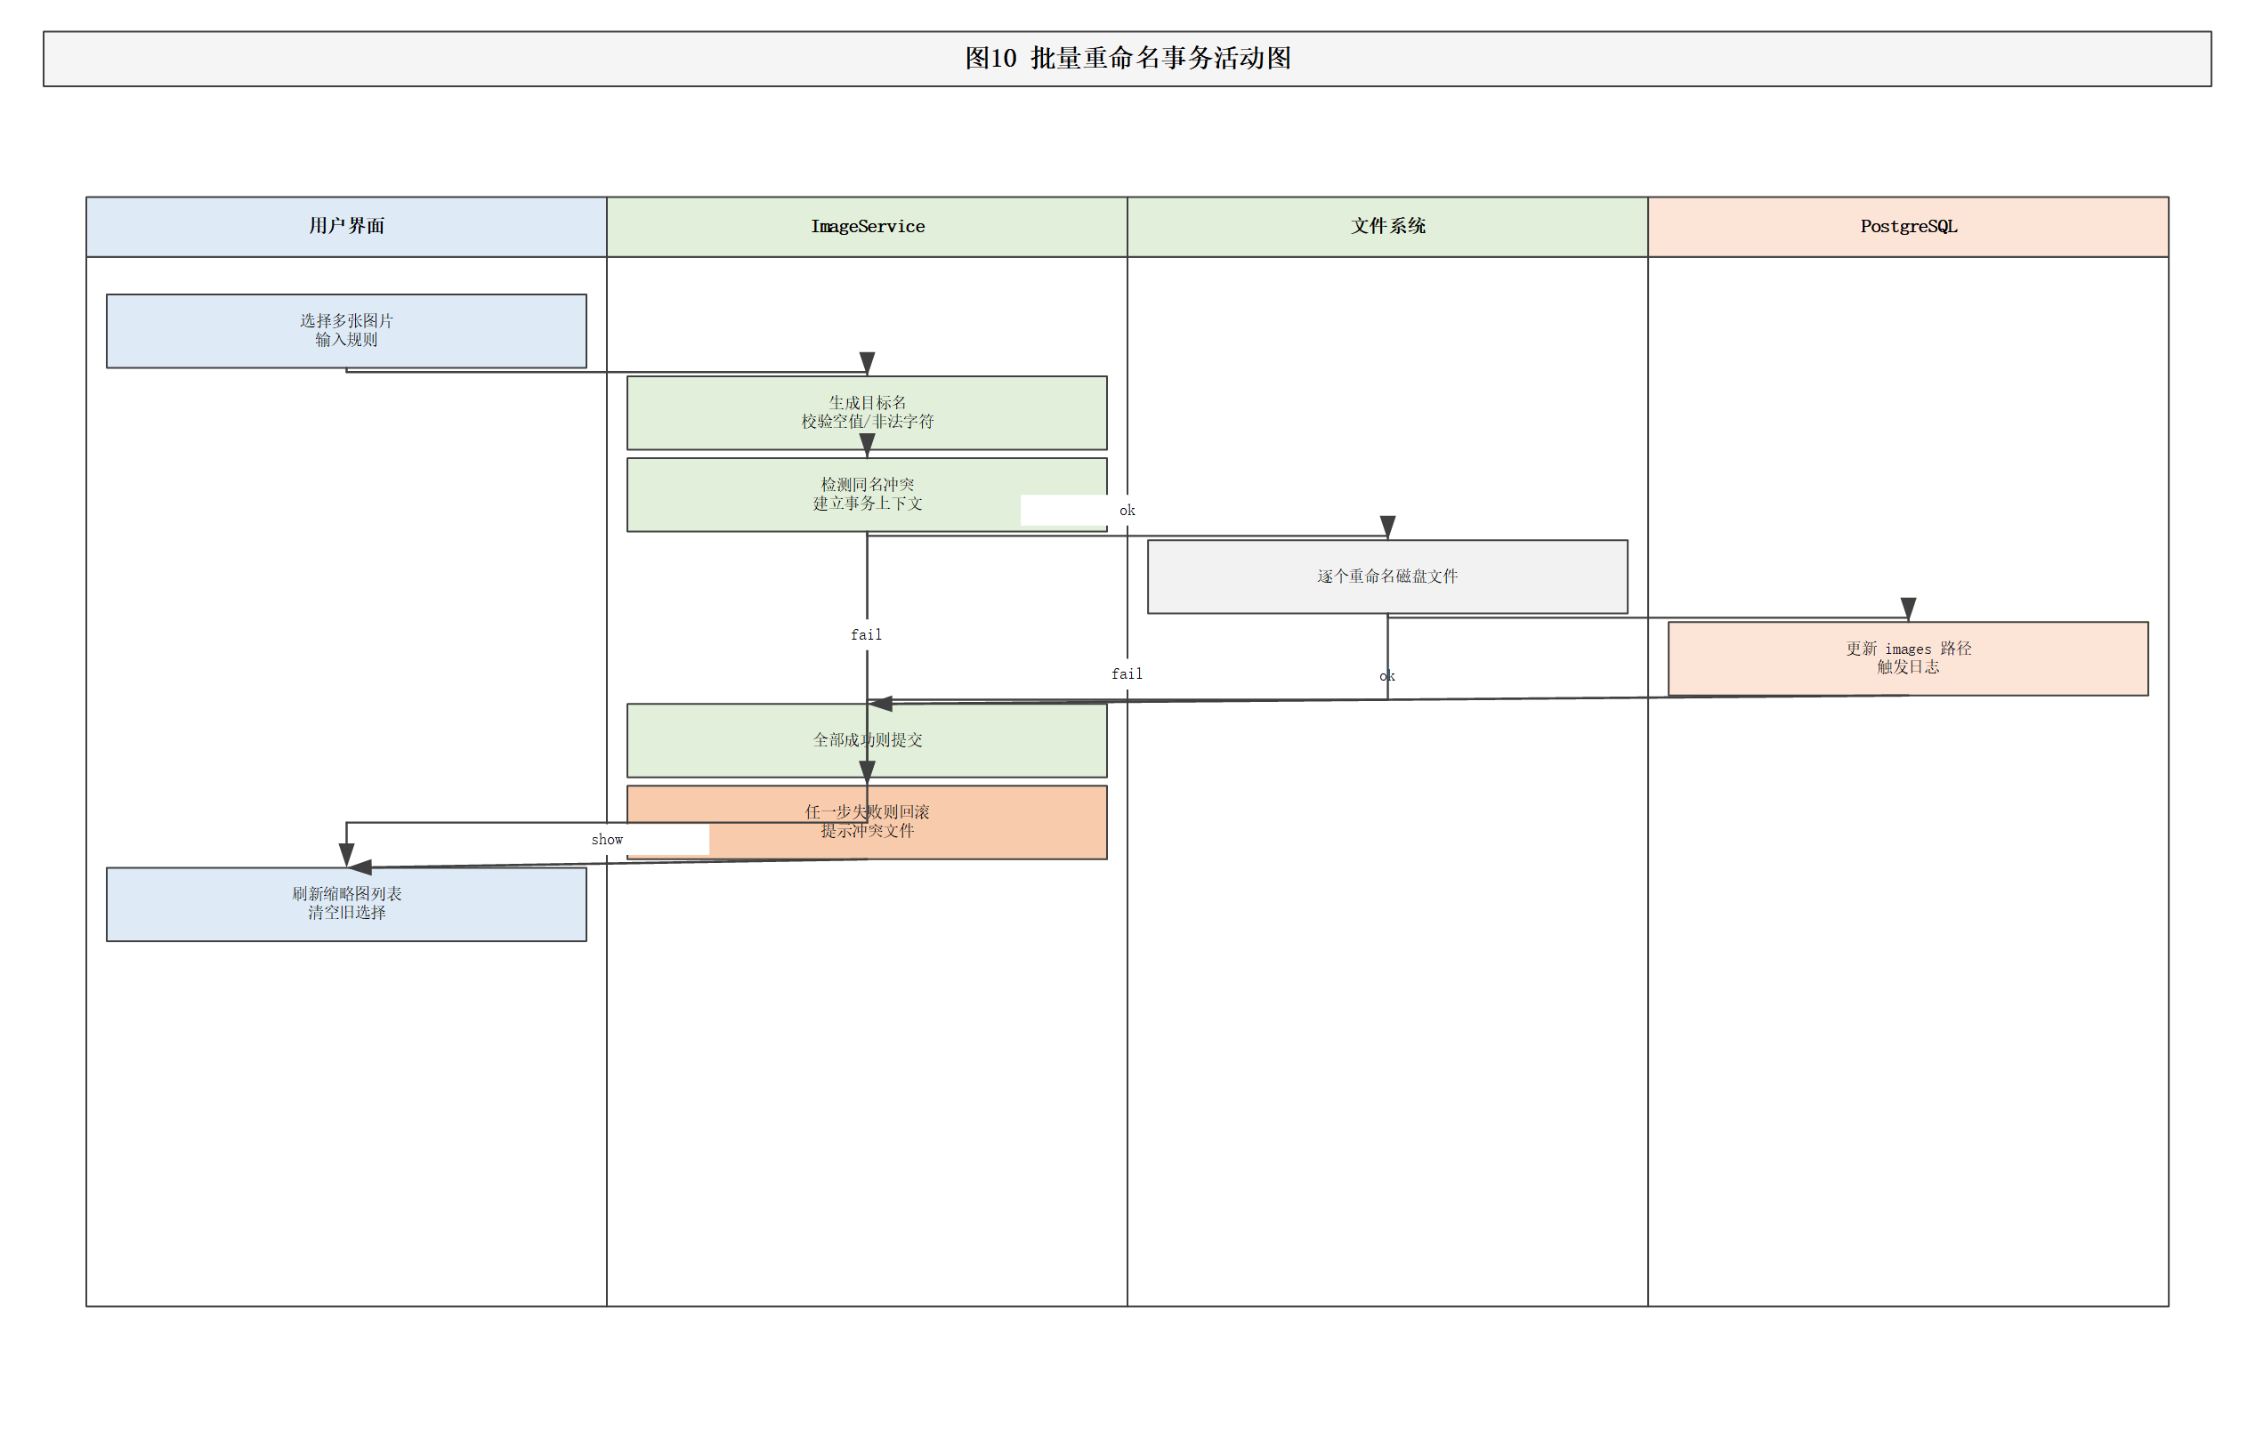
图10 批量重命名事务活动图
绘制者：徐阳 审查者：毕振岚
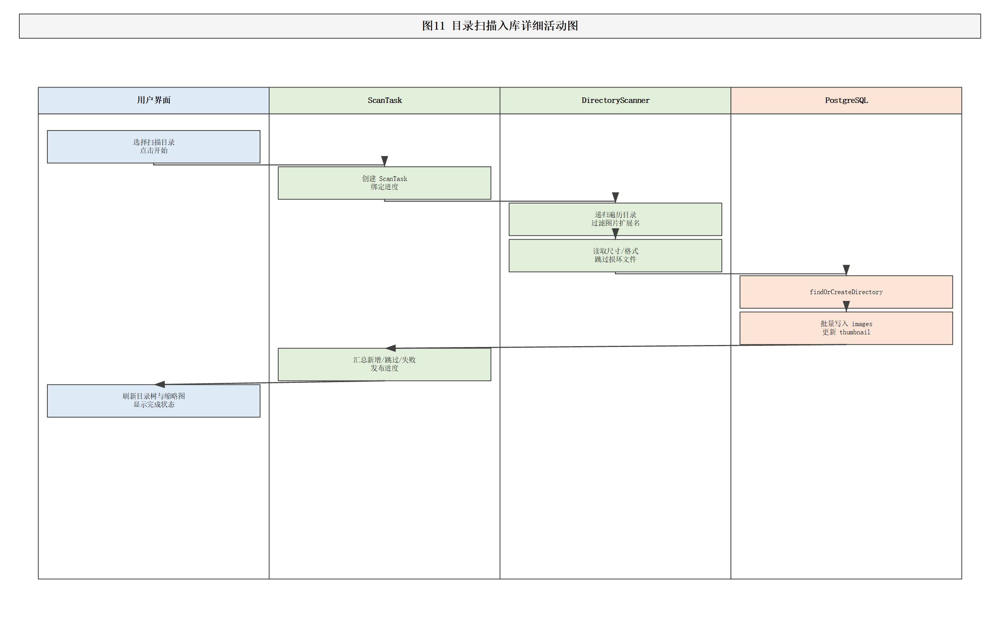
图11 目录扫描入库详细活动图
绘制者：徐阳 审查者：毕振岚
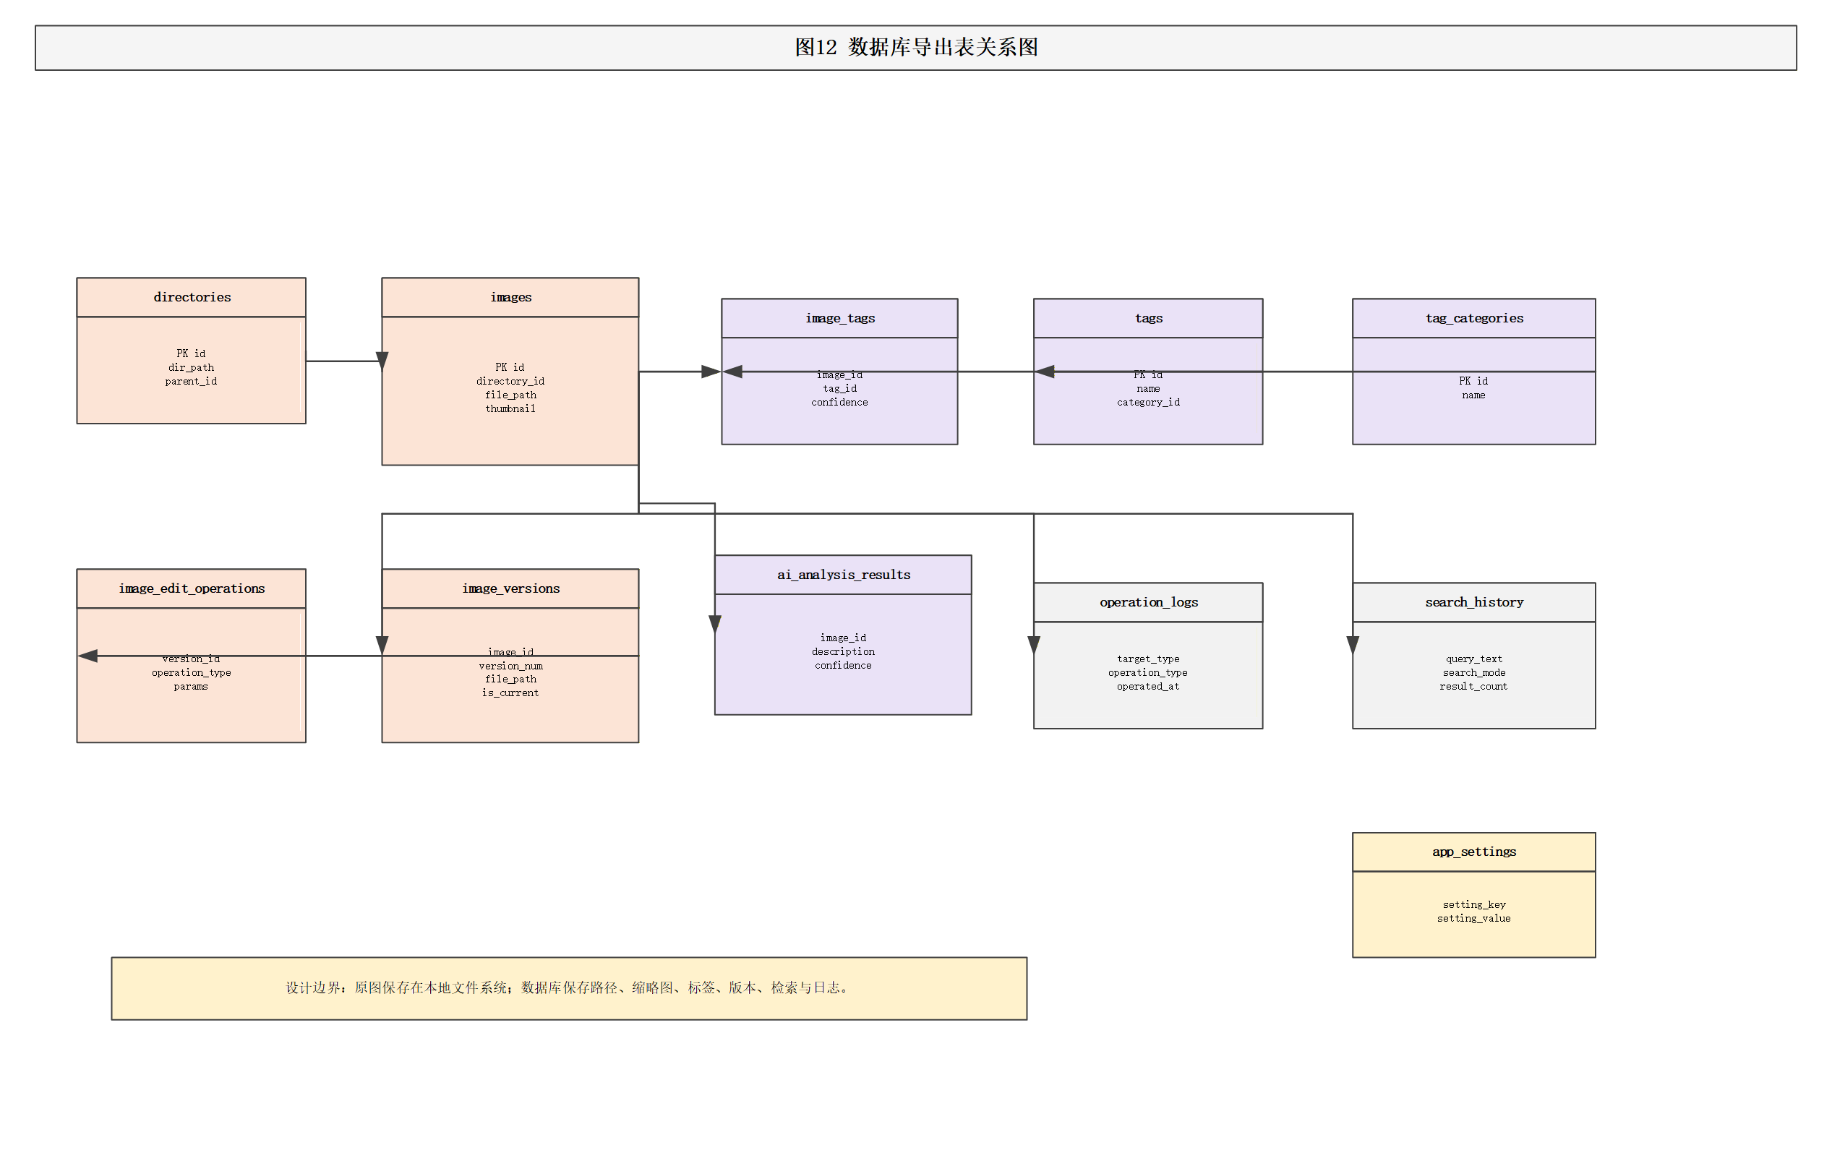
图12 数据库导出表关系图
绘制者：徐阳 审查者：毕振岚
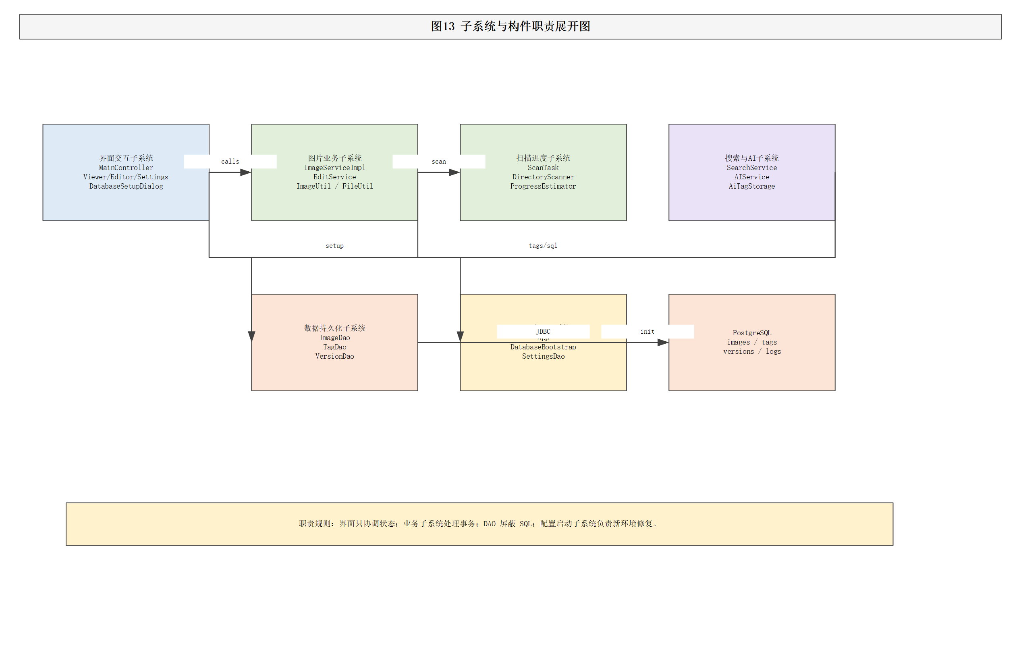
图13 子系统与构件职责展开图
绘制者：徐阳 审查者：毕振岚

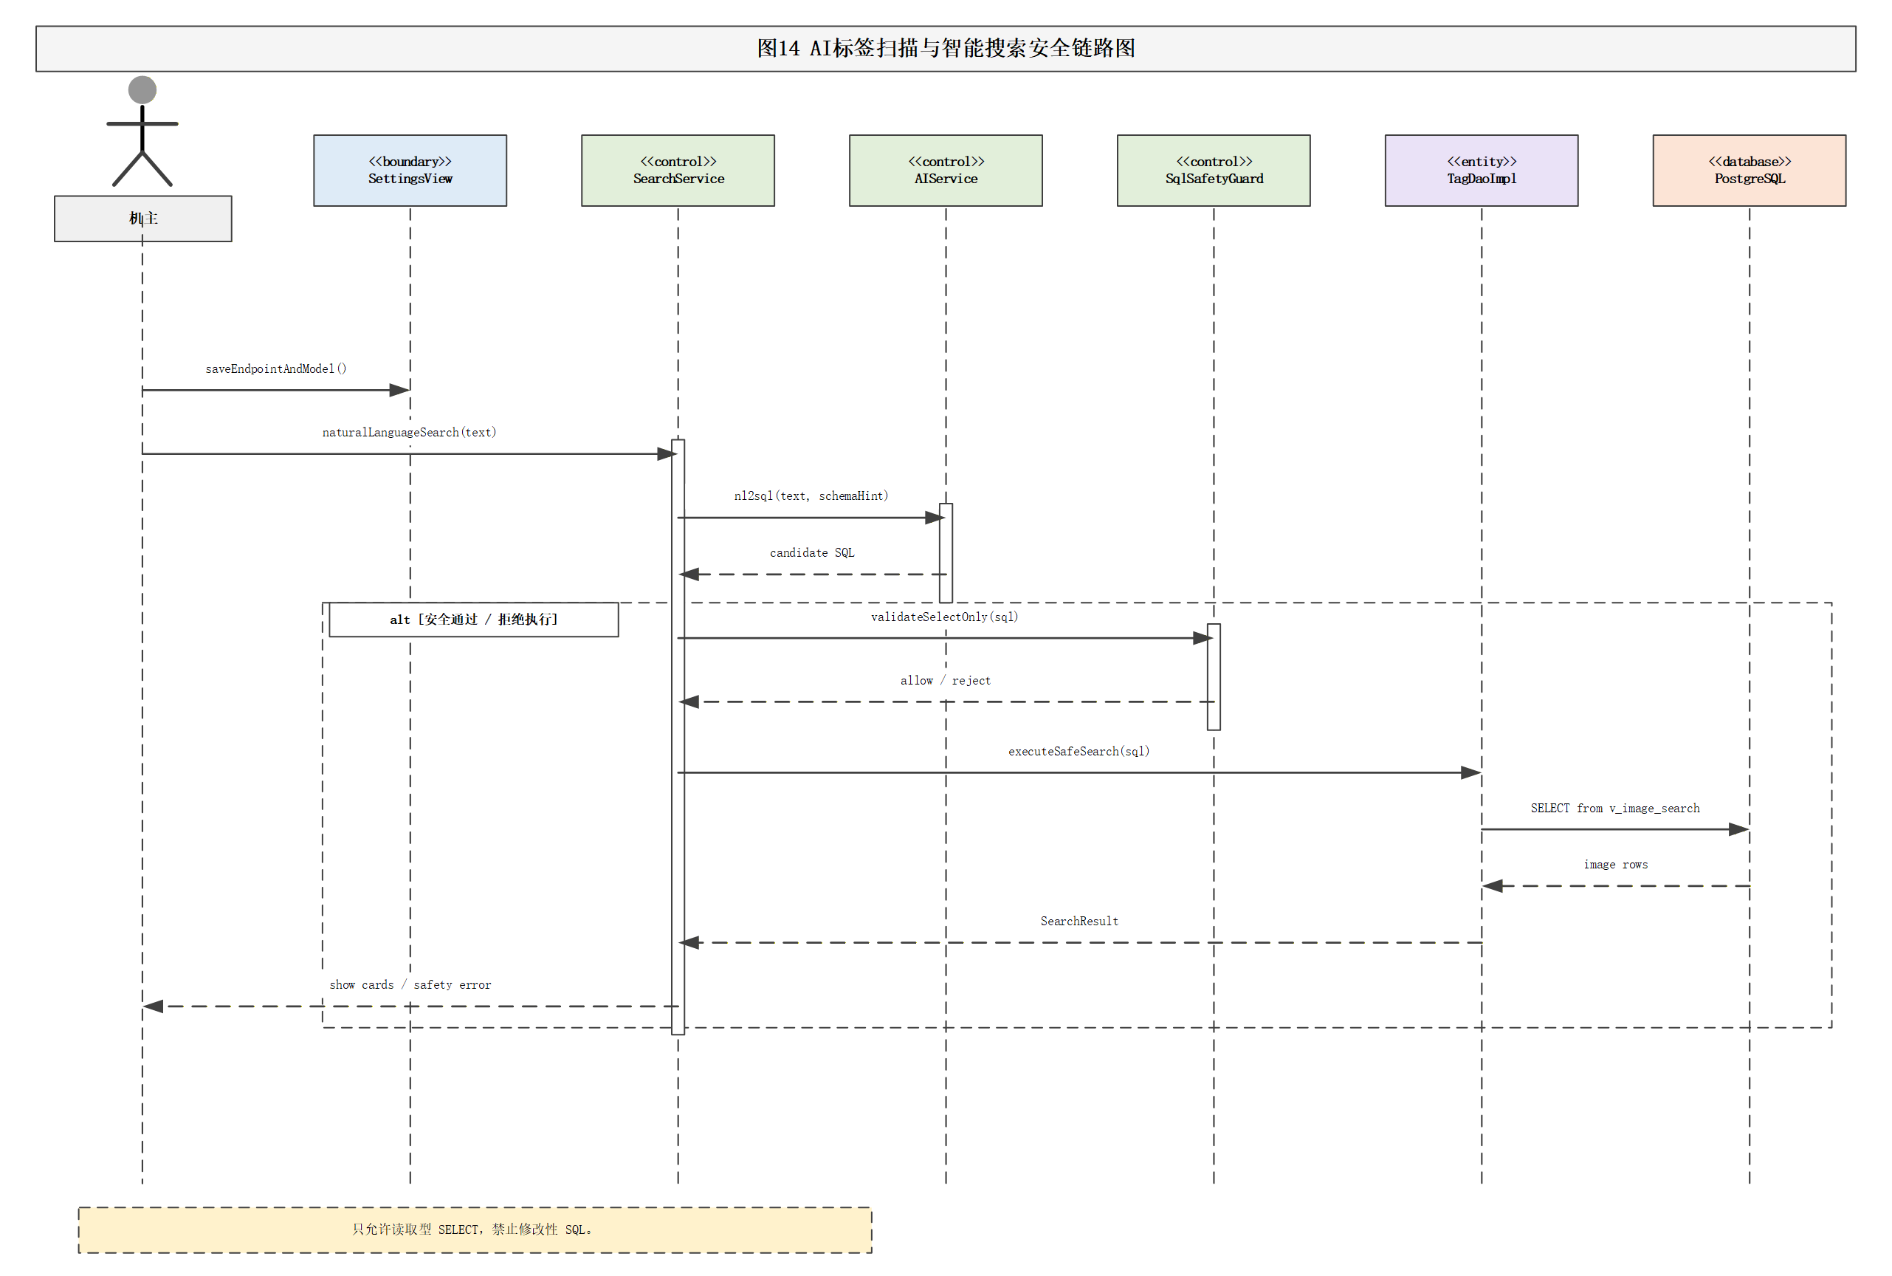
图14 AI标签扫描与智能搜索安全链路图
绘制者：徐阳 审查者：毕振岚
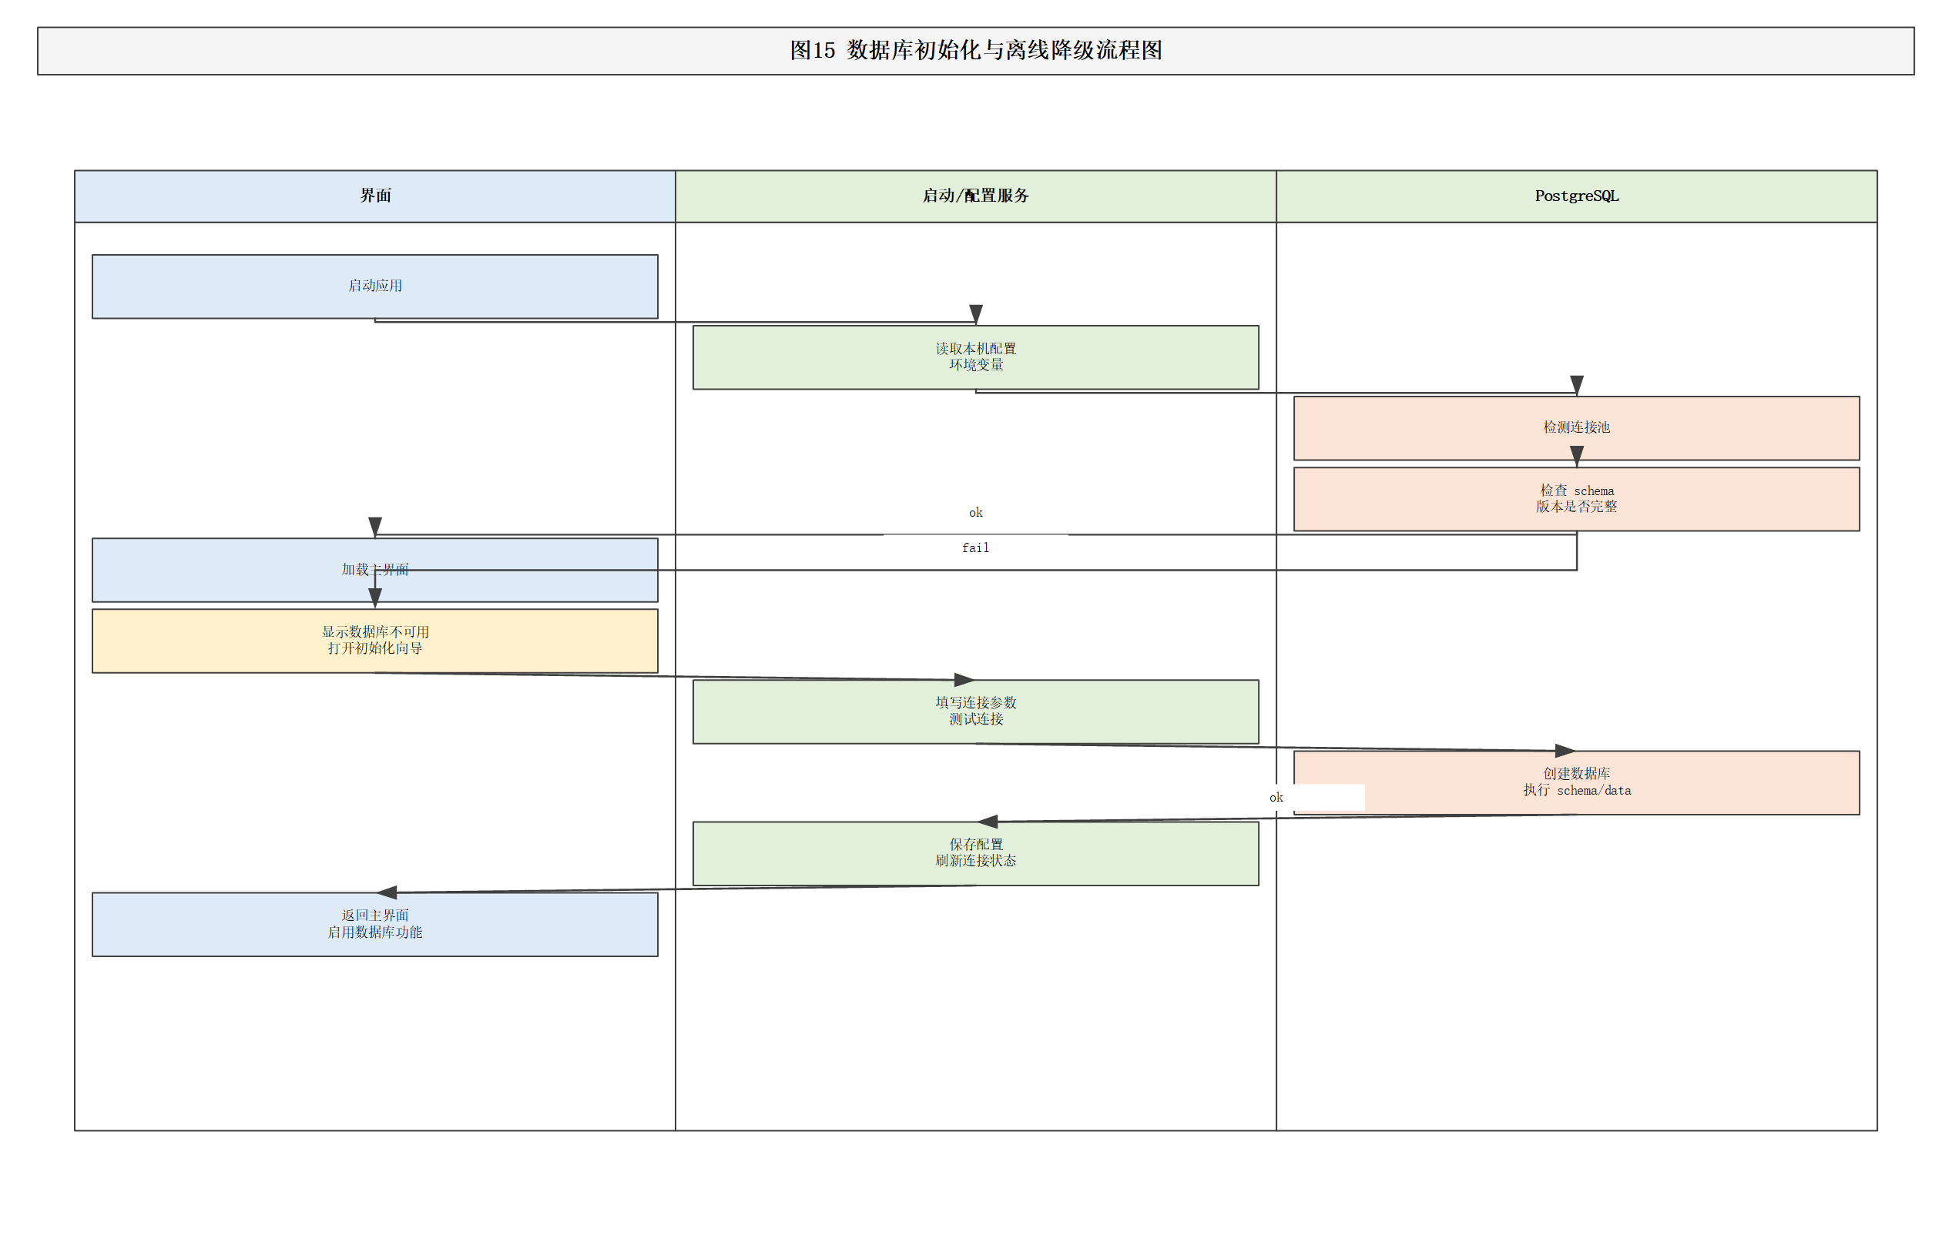
图15 数据库初始化与离线降级流程图
绘制者：徐阳 审查者：毕振岚

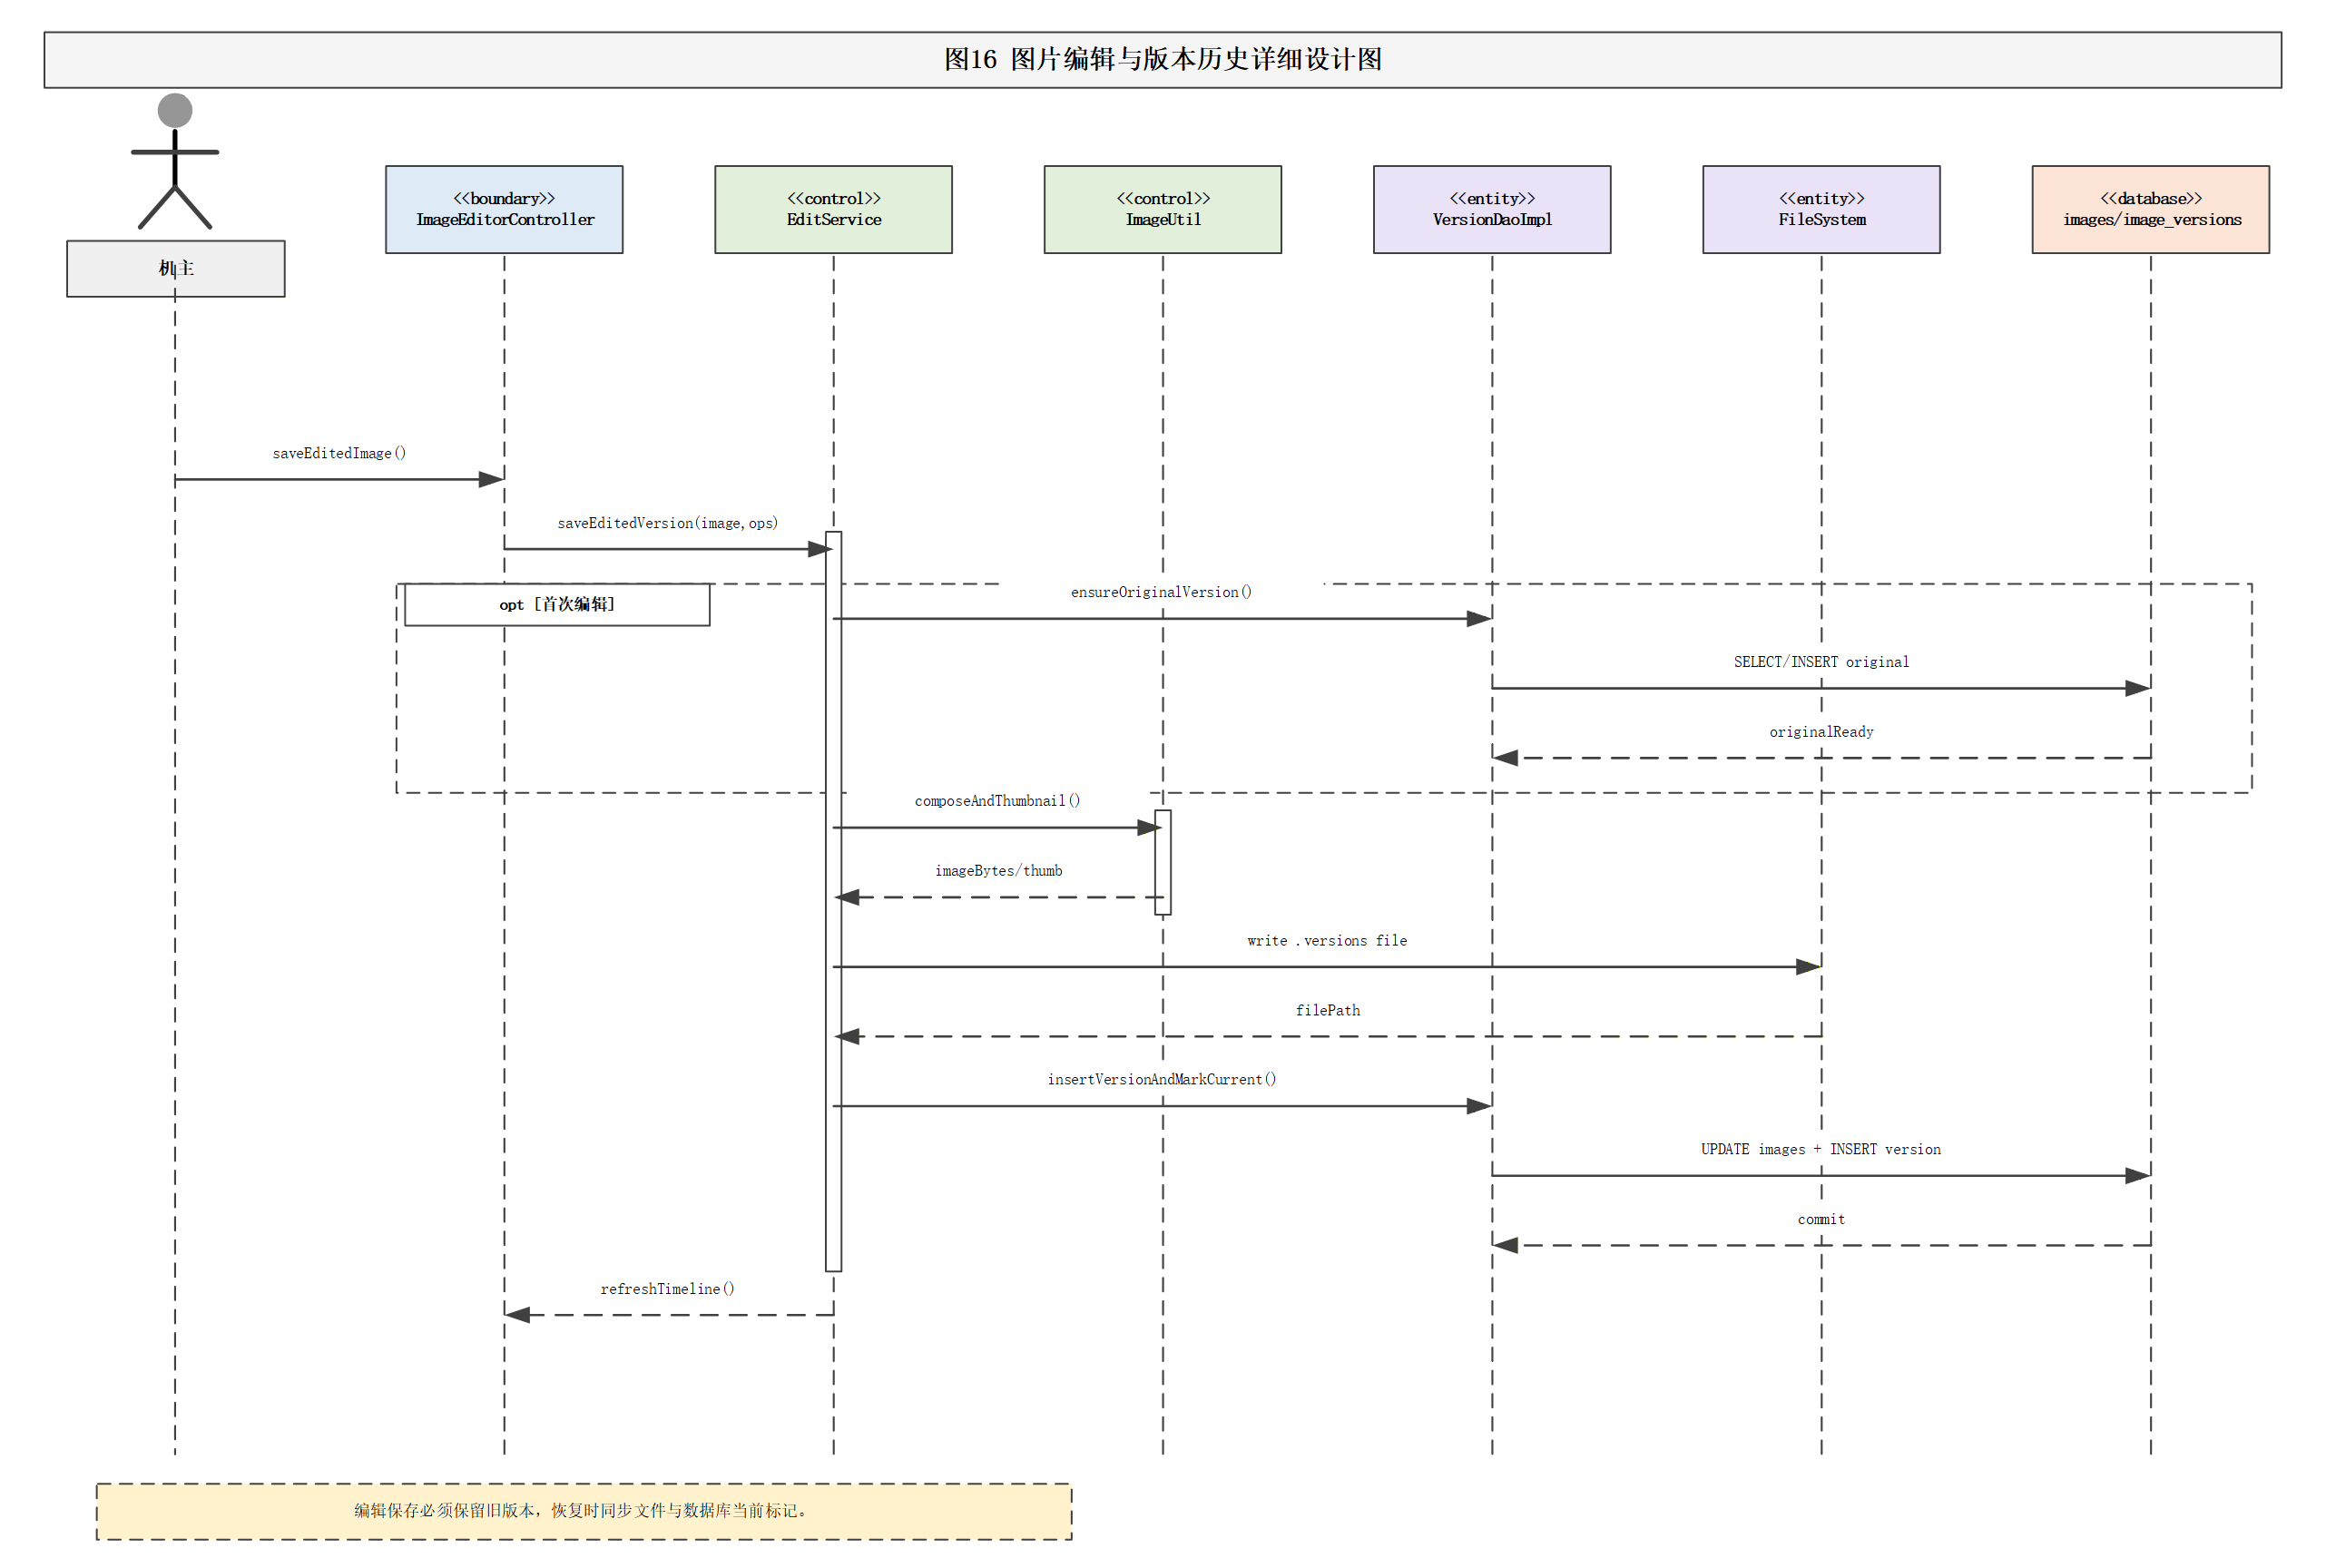
图16 图片编辑与版本历史详细设计图
绘制者：徐阳 审查者：毕振岚

3.2 用户界面设计

3.2.1 用户界面总体流转
系统界面围绕“启动配置、目录浏览、图片处理、搜索增强、设置维护”五类任务组织。用户首次进入应用时先看到欢迎界面或数据库初始化向导；完成数据库与扫描目录配置后进入主界面；主界面承担目录树、缩略图、搜索栏、状态栏和任务进度的聚合展示；从缩略图可进入查看器、编辑器、幻灯片、批量重命名和标签管理等分支。
界面跳转顺序图不仅表示窗口之间的导航关系，也表达了设计约束：主界面是信息枢纽，但不应把所有业务逻辑放在主界面；查看器只负责单图浏览和相邻图片切换；编辑器只负责编辑交互和版本触发；设置界面只负责配置维护；数据库向导只处理连接检测、数据库创建和 schema 初始化。
界面设计的目标是让用户在没有阅读手册的情况下完成主要流程。目录树放在左侧，缩略图区占据主要空间，搜索和操作按钮位于顶部，状态和进度位于底部或显著位置。用户看到当前目录、图片数量、数据库连接状态、AI 处理状态和已选择数量后，可以判断下一步操作是否安全。
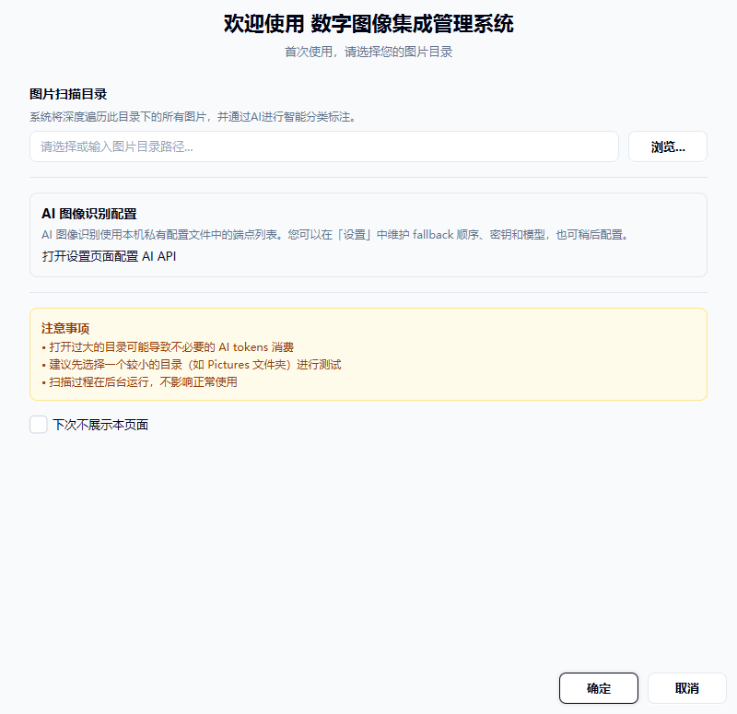
图3-2-1 启动欢迎界面运行截图
绘制者：毕振岚 审查者：徐阳

3.2.2 数据库连接与初始化向导界面
数据库连接与初始化向导是系统可交付性的关键界面。它把服务器地址、端口、数据库名、用户名、密码、连接检测和初始化操作集中在同一窗口，避免用户在配置文件和命令行之间来回切换。对于课程设计交付场景，该界面可以显著降低新机器运行时的环境门槛。
设计上，向导界面不直接替代数据库设计，而是把 schema.sql 与 data.sql 的执行入口封装为用户可理解的流程。连接检测失败时，界面应说明可能原因；初始化成功后，主界面应刷新数据库状态并允许用户继续扫描目录。这样可以把部署问题从程序崩溃转化为可处理的配置任务。
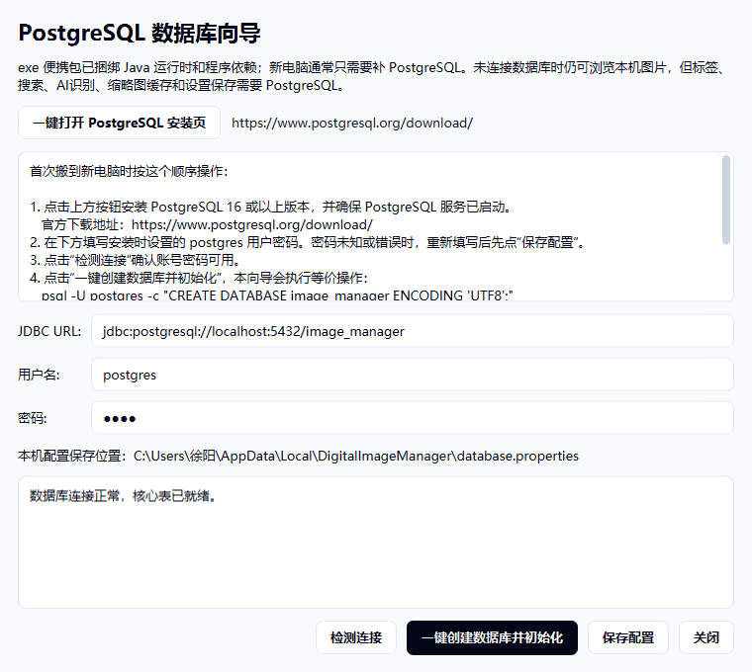
图3-2-2 数据库连接与初始化向导运行截图
绘制者：毕振岚 审查者：徐阳

3.2.3 主界面目录树与缩略图浏览
主界面采用左侧目录树、顶部工具栏、中央缩略图流和底部状态提示的布局。目录树反映本机文件夹层级，缩略图卡片展示文件名、分辨率、格式和 AI 索引状态，顶部搜索区提供关键词与 AI 智能两种模式。这样的布局能同时支持浏览、选择、搜索和批量操作。
缩略图卡片设计强调可扫描性。图片预览区域与文件名分离，选中状态通过边框和背景突出，AI 已索引状态通过角标显示。用户不需要打开每张图片即可判断哪些文件已经进入标签检索范围，批量选择后也能从状态栏看到已选数量和总大小。
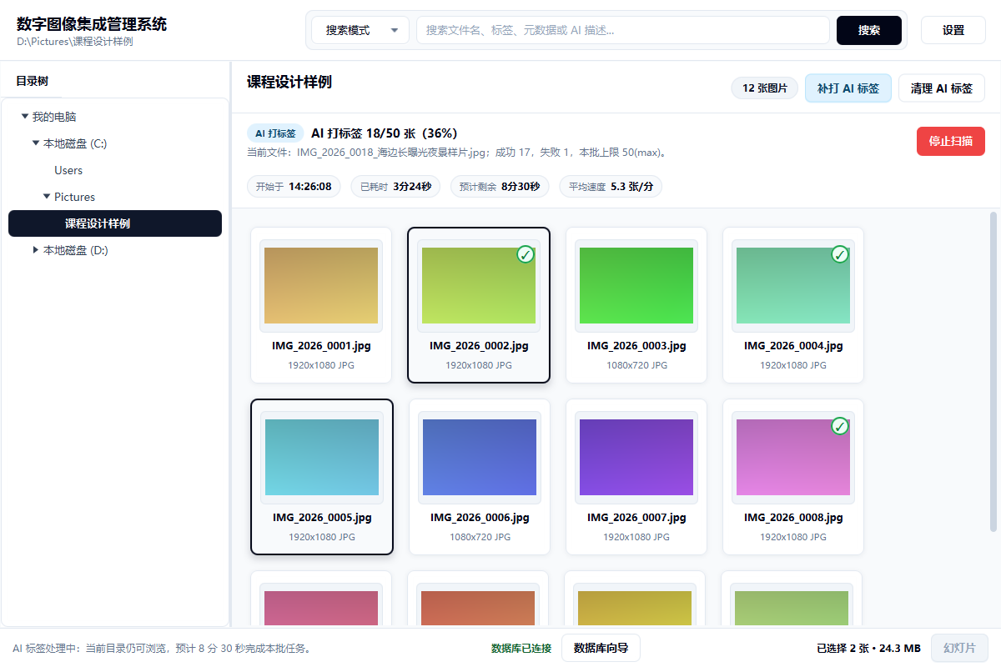
图3-2-3 主界面目录树与缩略图浏览运行截图
绘制者：毕振岚 审查者：徐阳

3.2.4 主界面响应式布局
桌面应用需要适配不同屏幕尺寸。宽屏下，缩略图区可以展示更多图片卡片，目录树和搜索栏仍保持稳定宽度；较小窗口下，卡片换行而不是挤压文字。设计要求每个固定格式控件有明确的最小宽度和换行策略，避免中文文件名、状态文本和按钮互相覆盖。
主界面的布局不是为了展示静态页面，而是为了支持重复操作。用户在一段时间内可能反复切换目录、搜索、选择、编辑和重命名，因此按钮位置、右键菜单、快捷键和状态反馈必须稳定，不能因为缩略图加载或后台任务更新导致主要操作区域跳动。
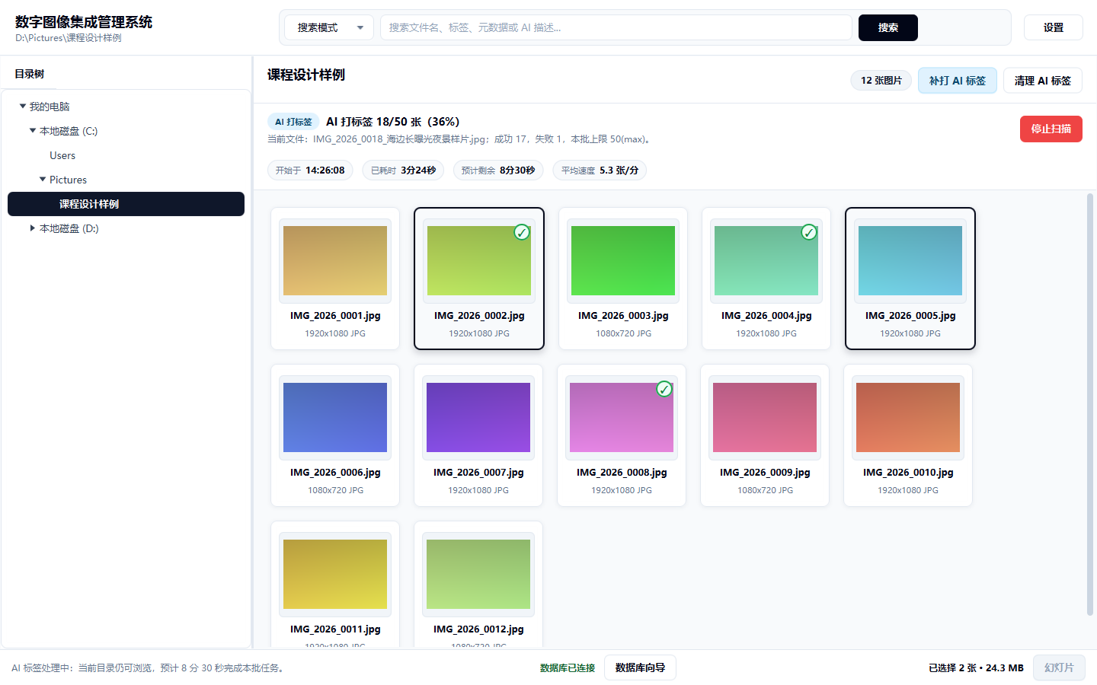
图3-2-4 宽屏主界面运行截图
绘制者：毕振岚 审查者：徐阳

3.2.5 图片查看器界面
图片查看器承担单图放大浏览、相邻图片切换、缩放和基本元数据展示。与主界面相比，查看器应减少目录树和批量操作的干扰，把视觉中心交给当前图片。窗口底部或顶部显示文件名、尺寸和缩放比例，便于用户判断当前查看对象。
查看器仍需与主界面保持状态一致。用户从主界面第 N 张图片打开查看器后，上一张、下一张和编辑入口应围绕当前目录的图片列表工作；如果主界面筛选结果发生变化，查看器不应误用旧索引导致打开错误文件。
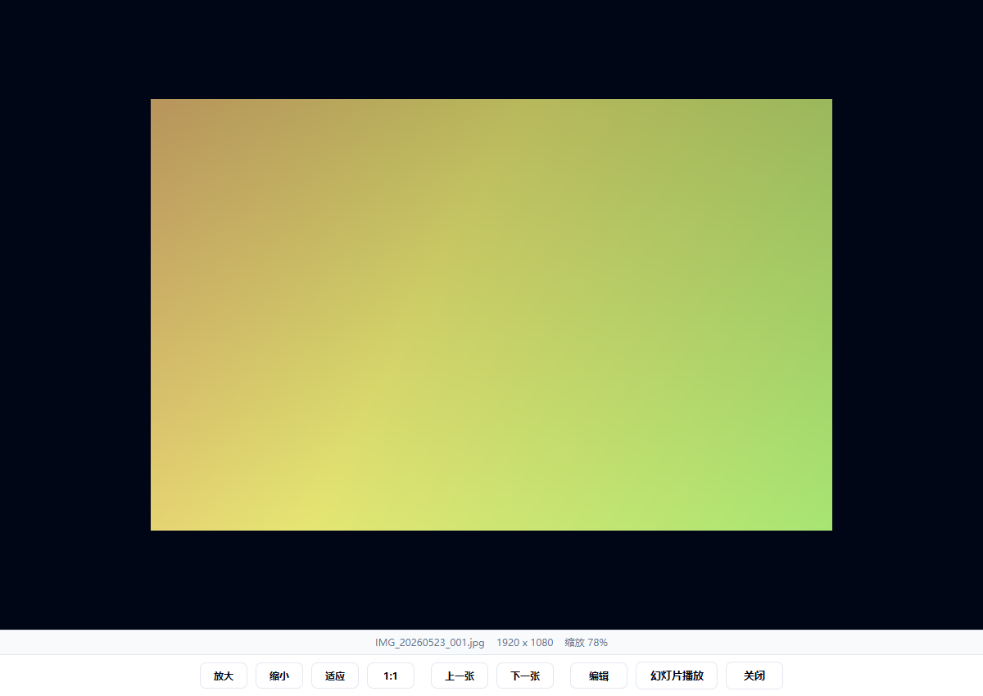
图3-2-5 图片查看器运行截图
绘制者：毕振岚 审查者：徐阳

3.2.6 幻灯片播放界面
幻灯片界面服务于连续浏览和展示场景。它需要提供播放、暂停、上一张、下一张、缩略条和当前序号，不应把编辑、标签管理和数据库操作混入主展示区域。这样用户在答辩或图片回顾时能够专注于内容本身。
底部缩略条用于快速定位相邻图片，当前图片通过高亮样式标识。设计上要求播放状态和当前序号始终可见，避免用户在自动播放暂停后无法判断系统状态。若图片文件被移动或删除，应在切换时给出提示并跳过不可读项。
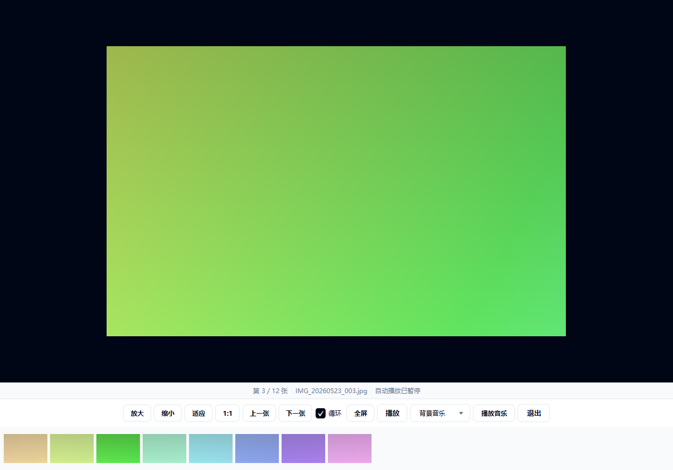
图3-2-6 幻灯片播放界面运行截图
绘制者：毕振岚 审查者：徐阳

3.2.7 图片编辑器界面
图片编辑器提供移动、绘制、裁切、文字、箭头、矩形等轻量编辑能力。设计上采用工具栏、画布和版本时间轴组合，用户可以在画布上完成标注，也可以查看当前图片经历过的版本变化。编辑器不是专业修图软件，而是面向课程项目和图片管理的快速标注与版本留存工具。
编辑保存必须触发版本设计。每次保存不应只覆盖原图，而应由 EditService 创建版本文件、写入 image_versions、更新当前图片元数据并生成缩略图。版本时间轴让用户知道当前看到的是哪个版本，后续恢复旧版本时也有数据依据。
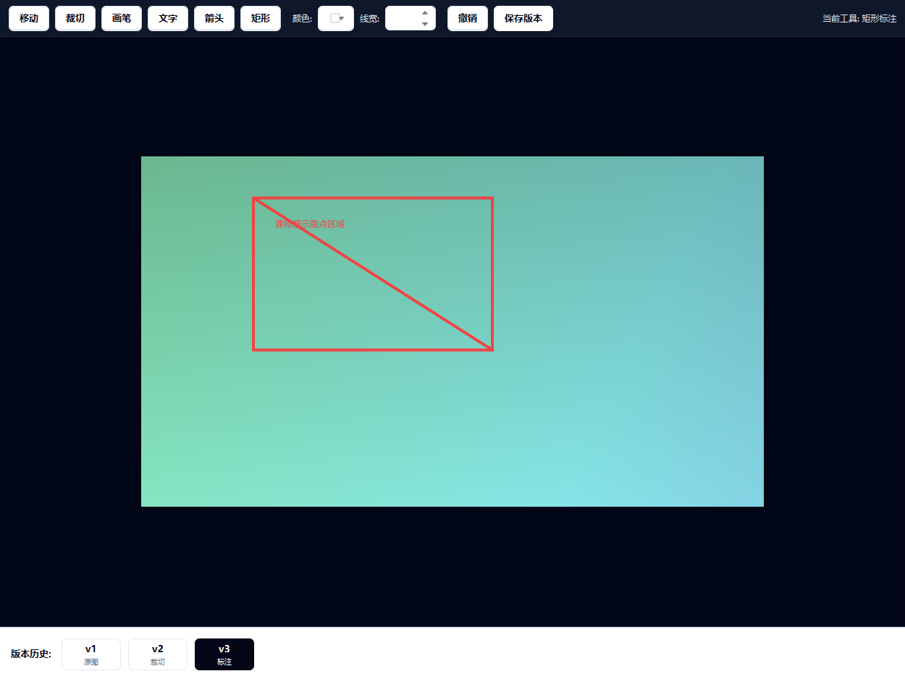
图3-2-7 图片编辑器运行截图
绘制者：毕振岚 审查者：徐阳

3.2.8 批量重命名对话框
批量重命名是图片管理软件中最容易造成数据不一致的操作之一。对话框需要让用户输入前缀、起始编号和编号位数，并在执行前能预期新文件名格式。界面层只负责收集参数和确认操作，真正的文件系统变更和数据库事务由 ImageServiceImpl.batchRename() 执行。
设计要求批量重命名失败时不能出现部分文件改名、数据库仍保留旧路径的情况。服务层必须先校验目标文件名冲突和非法字符，再按事务执行路径更新。完成后主界面刷新当前目录，用户从缩略图区看到的新名称应与磁盘文件保持一致。
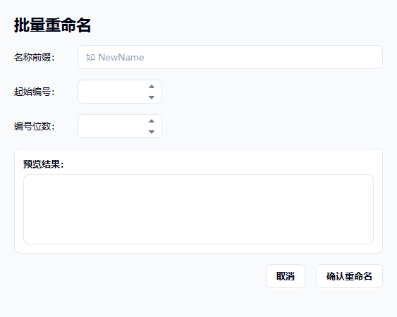
图3-2-8 批量重命名对话框运行截图
绘制者：毕振岚 审查者：徐阳

3.2.9 设置界面与外部服务配置
设置界面集中维护扫描目录、数据库连接、AI 服务端点、模型名称、密钥和其他本机参数。设置项按功能分组展示，避免用户在主界面操作时被大量低频配置干扰。保存设置后，主界面应能按新的扫描目录和服务配置继续工作。
由于 AI 服务并非本系统的必需启动条件，设置界面必须允许用户不配置 AI 仍然使用本地浏览、编辑、重命名和数据库检索功能。对于密钥类信息，界面只负责本机配置输入，不应在报告、日志或截图中展示真实敏感值。
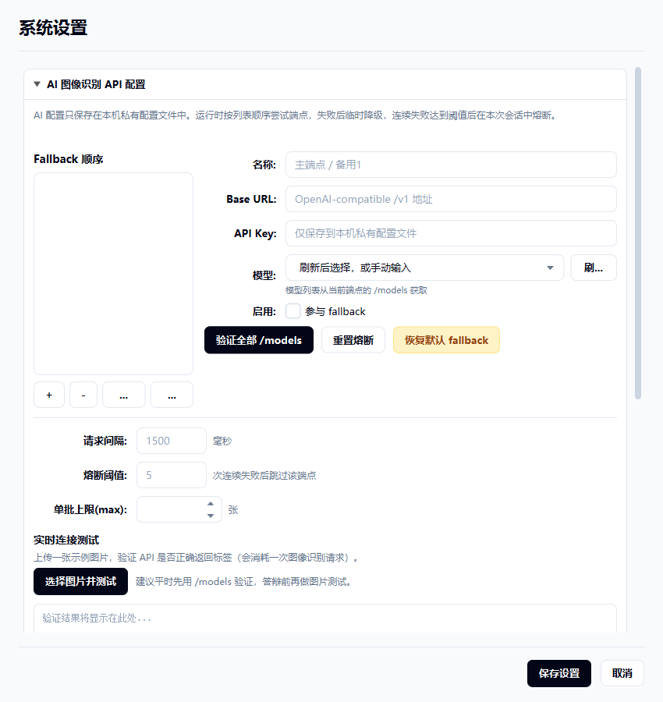
图3-2-9 设置界面运行截图
绘制者：毕振岚 审查者：徐阳

3.2.10 小窗口兼容与表单可读性
课程设计答辩和日常使用可能使用不同分辨率的显示设备，因此设置界面和对话框需要在较小窗口下保持可读。设计要求输入框、按钮、分组标题和说明文字不互相遮挡，必要时通过滚动区域承载低频配置。
小窗口兼容不是简单缩小字体，而是保持信息层级。核心操作按钮应始终在用户可见或易到达的位置，长文本说明可以换行，列表和表单可以滚动。这样能保证打包后的程序在普通笔记本上也能完成初始化和配置。
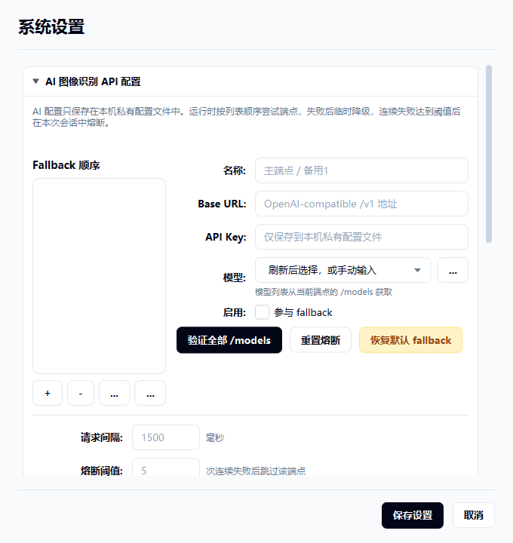
图3-2-10 设置界面较小窗口运行截图
绘制者：毕振岚 审查者：徐阳

3.2.11 运行截图与设计图件的对应关系
界面截图在实验3中不是为了替代 UML 图，而是用于证明界面设计已经落实到可运行原型。体系结构图说明模块划分，界面跳转顺序图说明窗口流转，运行截图说明控件布局、状态反馈和主要任务入口。三类材料放在一起，能够让评审者同时看到设计意图和实际效果。
本节截图均来自当前项目的 JavaFX 界面渲染结果。截图覆盖主界面、查看器、幻灯片、编辑器、重命名、设置、欢迎和数据库向导，基本覆盖普通用户从首次启动到日常管理的主要路径。后续实验4编码测试报告可以继续沿用这些截图，并补充真实导入样例和数据库查询结果。

3.3 用例设计

3.3.1 首次启动与数据库初始化
用户首次启动应用后，系统检查数据库连接状态和本机配置。如果未完成连接，主界面或启动流程应引导用户进入数据库连接与初始化向导。用户填写 PostgreSQL 连接参数并执行检测，系统成功连接后执行 schema 初始化和默认数据导入，随后刷新主界面状态。
该用例的关键异常包括端口错误、数据库不存在、用户名密码错误、schema 不完整和 SQL 执行失败。设计上不允许这些异常直接终止应用，而应在向导中提示原因，并允许用户修改参数后重试。

3.3.2 扫描目录并建立图片索引
用户选择扫描目录后，系统递归遍历本地文件夹，识别 jpg、png、gif、bmp 等图片文件，读取基础元数据并写入 directories 与 images 表。扫描过程由后台任务执行，界面显示当前阶段、数量、当前文件和剩余时间。
该用例的设计重点是批处理容错。单张坏图、权限不足文件或重复路径不应中断整个目录扫描。扫描完成后，系统刷新目录树、缩略图区域和状态栏，使用户看到新增、跳过和失败的汇总结果。

3.3.3 缩略图浏览与缓存
用户打开目录后，主界面显示当前目录下的图片卡片。若数据库已有缩略图，界面直接使用缓存；若缺少缓存，系统先显示基础预览，再由后台线程生成缩略图并写回数据库。
该用例关系到性能体验。设计要求缩略图生成不能阻塞目录打开，用户可以先选择、查看或搜索已有内容。缓存写入成功后，下次进入同一目录应减少原图读取和界面等待。

3.3.4 图片查看与相邻切换
用户双击缩略图或通过右键菜单打开图片查看器，查看器根据当前图片列表定位起始索引，并支持上一张、下一张、缩放和基本信息展示。
该用例需要保持主界面筛选结果与查看器索引一致。若用户从搜索结果中打开图片，查看器应围绕搜索结果列表切换；若原文件不可读，系统应提示并保留返回主界面的能力。

3.3.5 幻灯片连续播放
用户从当前图片列表启动幻灯片后，系统按顺序展示图片，并允许暂停、继续、上一张、下一张和缩略条定位。幻灯片界面应弱化管理控件，突出当前图片内容。
该用例的主要设计风险是播放状态不清和图片加载失败。界面需要展示当前序号和播放状态，加载失败时跳过不可用图片或提示用户，而不是停在空白界面。

3.3.6 图片编辑与版本保留
用户选择一张图片进入编辑器，使用裁切、绘制、文字、箭头或矩形等工具进行轻量编辑。保存时，EditService 创建新版本文件，VersionDaoImpl 写入 image_versions，当前图片元数据和缩略图同步更新。
该用例强调可恢复性。编辑操作不能只覆盖原图，应保留原始版本和每次编辑后的版本记录。用户恢复旧版本时，系统需要复制版本文件、更新当前图片信息并调整版本当前标记。

3.3.7 单张与批量重命名
用户可对单张图片输入新名称，也可对多张图片设置统一前缀、起始编号和编号位数。ImageServiceImpl 负责校验名称、执行文件系统重命名、更新 images 表路径和文件名。
批量重命名必须作为事务设计。任一文件名冲突、非法字符或磁盘写入失败都应使本次操作整体失败并回滚数据库变更，避免界面、数据库和磁盘三者不一致。

3.3.8 普通关键词搜索
用户在搜索框中输入关键词并选择普通关键词模式，SearchService 调用 TagDaoImpl 在文件名、目录、格式、分辨率、大小、日期、标签和 AI 描述中进行匹配。
搜索结果需要回到图片卡片列表，而不是只显示文本。系统记录 search_history，便于后续查看检索行为；结果过多时限制展示数量，避免一次性加载大量缩略图造成界面卡顿。

3.3.9 AI 标签扫描
用户对目录或图片触发 AI 标签扫描后，系统按批次读取图片内容，调用兼容的视觉识别接口生成描述、标签和置信度，再由 AiTagStorageService 标准化并写入标签相关表。
该用例必须设计失败处理。外部接口可能超时、额度不足、模型不可用或返回格式不符合预期。系统应允许用户停止任务，记录失败数量，并保持本地浏览、重命名和编辑功能可用。

3.3.10 AI 智能搜索
用户使用自然语言描述想找的图片，SearchService 调用 AI 服务生成查询语句，再通过 TagDaoImpl 执行安全检索并返回图片列表。该功能适合“找夜景、海边、带人物的照片”等语义型查询。
设计上 AI 智能搜索必须经过 SQL 安全控制，只允许读取型查询，并限制结果数量。系统应把实际查询或检索说明展示给用户，使搜索过程可解释，而不是让用户只看到不可追踪的结果。

3.3.11 标签管理
用户可对单张图片查看和维护标签。标签按分类组织，标签与图片之间通过 image_tags 建立多对多关系。人工标签与 AI 标签使用统一检索结构，使普通关键词搜索可以复用两类标签。
标签管理需要处理重复标签、分类缺失和关联删除。设计要求标签名称标准化，删除图片时不破坏其他图片的标签，删除标签关联时不误删同名标签实体。

3.3.12 设置维护
用户在设置界面维护扫描目录、数据库连接参数和 AI 服务配置。保存后，系统将必要参数写入 app_settings 或本机配置，并在主界面下一次加载或任务触发时使用新配置。
设置用例的风险在于配置即时生效范围不清。设计上需要区分立即生效和下次启动生效的参数；数据库连接变更后应重新检测状态，AI endpoint 变更后应在下一次 AI 请求时使用新值。

3.3.13 操作日志与一致性检查
系统在新增、更新、删除图片和标签变更时记录 operation_logs。日志用于说明关键操作发生过，也为后续测试阶段检查数据库触发器和业务流程提供依据。
操作日志不应替代事务控制。日志记录失败不能影响核心操作的回滚策略，核心操作成功后日志应尽量完整。后续测试可通过日志检查扫描、重命名、删除和标签变更是否都留下可追踪记录。

3.3.14 数据库异常恢复
当数据库未连接或 schema 不完整时，主界面显示数据库状态并提供修复入口。涉及数据库的功能按钮需要根据状态禁用或引导用户打开初始化向导。
异常恢复用例决定了交付包在新机器上的可运行性。系统不能假设用户已经有完整数据库环境，而应提供检测、初始化和重试流程，并在失败时保留清晰提示。

3.3.15 打包运行与交付验收
系统最终以可执行 JAR 和 Windows 便携包形式交付。用户在 Java 环境或便携运行包下启动后，应能看到同一套界面和数据库配置入口。
该用例把设计阶段与测试阶段连接起来。实验3文档中的部署图、数据库初始化流程图和界面截图，应在实验4中通过启动日志、截图和包体检查得到验证。

3.4 子系统与构件设计

3.4.1 界面交互子系统
界面交互子系统负责窗口加载、控件状态、用户输入校验和界面反馈。MainController 是主界面协调者，ImageViewerController、ImageEditorController、SlideshowController、SettingsController、RenameDialogController 和 WelcomeDialogController 分别负责独立窗口。设计上要求控制器通过服务接口处理业务，不直接操作数据库事务。
该子系统的实现质量体现在状态是否清楚。数据库未连接时，相关按钮应禁用或引导初始化；扫描任务运行时，进度面板应显示当前阶段；批量操作完成后，选择状态应刷新。界面子系统要把复杂状态转化为用户能理解的提示。

3.4.2 图片业务子系统
图片业务子系统以 ImageServiceImpl 为核心，负责目录加载、图片复制粘贴、删除、单张重命名、批量重命名和缩略图缓存。它连接文件系统和数据库，是最需要事务边界的子系统。
服务层要保证业务规则先于持久化执行。例如重命名前要检查新名称是否合法，复制图片时要处理同名冲突，删除图片时要在用户确认后再执行，缩略图生成失败时不能影响原始图片记录。

3.4.3 扫描与进度子系统
扫描子系统由 ScanTask、DirectoryScanner 和 ScanProgressEstimator 组成。ScanTask 提供后台任务生命周期，DirectoryScanner 负责递归遍历和图片识别，ScanProgressEstimator 负责估计进度、速率和剩余时间。
该子系统需要向界面提供稳定的状态快照，而不是让界面直接读取扫描线程内部变量。设计上采用阶段、计数、当前文件、开始时间、耗时、速率和剩余时间等字段，使主界面能够周期刷新而不会干扰扫描过程。

3.4.4 搜索与 AI 子系统
搜索与 AI 子系统包括 SearchService、OpenAICompatibleService、AiTagStorageService、AIConfig、AIFallbackManager 和 TagDaoImpl。普通搜索直接使用数据库索引，AI 搜索先进行自然语言转 SQL，AI 标签扫描先进行视觉识别再写入标签结构。
该子系统的边界是外部服务不可靠。接口失败、响应慢或返回异常格式时，系统需要降级为本地检索能力。AI 结果进入数据库前要去重、分类和关联，避免同义标签在多次扫描后造成大量重复记录。

3.4.5 数据持久化子系统
数据持久化子系统负责 images、directories、tags、image_tags、ai_analysis_results、image_versions、operation_logs、search_history 和 app_settings 等表的读写。DAO 层使用明确的方法封装 SQL，使服务层只面对业务对象。
该子系统既要支持常规查询，也要支持后续测试和维护。索引、触发器和视图提高检索效率与可追踪性；数据库初始化服务负责在新环境中创建必要对象；DAO 不应把界面文案和异常弹窗写入数据访问代码。

3.4.6 配置与启动子系统
配置与启动子系统由 App、DatabaseSetupDialog、DatabaseBootstrapService、SettingsDaoImpl 和本机配置文件组成。它决定应用能否在新机器上启动、能否修复数据库连接、能否保存扫描目录和 AI 服务配置。
该子系统的设计目标是降低部署失败率。即使 PostgreSQL 尚未准备好，应用也应显示配置入口；当用户完成初始化后，主界面应刷新状态并进入正常流程。后续打包验收时，应重点验证该子系统。

3.5 类设计

3.5.1 MainController 类设计
MainController 是主界面控制类，负责目录树、缩略图流、搜索栏、状态栏、右键菜单、选择集合和后台扫描状态的协调。它持有 ImageService、SearchService、AiTagStorageService、TagDao 和 SettingsDao 等协作对象，但不应直接承担图片编辑、AI 请求和数据库初始化的细节实现。
该类的关键设计点是避免事件处理方法过重。初始化阶段绑定目录树、搜索栏、缩略图交互和数据库状态；运行阶段响应打开目录、搜索、查看、编辑、重命名、删除、AI 扫描等动作；任务阶段通过 Platform 回到界面线程刷新控件。后续维护时，应继续把业务规则下沉到服务类。

3.5.2 ImageService 与 ImageServiceImpl 类设计
ImageService 定义图片管理核心业务接口，包括目录加载、删除、复制、粘贴、单张重命名、批量重命名和缩略图缓存。ImageServiceImpl 实现这些接口，并负责协调文件系统、ImageDao、DirectoryDao 与事务。
方法设计上，loadImagesFromDirectory() 用于同步目录与数据库；renameImage() 用于单张图片重命名；batchRename() 在一个事务中处理多张图片；generateAndCacheThumbnail() 负责生成缩略图并缓存到 images.thumbnail。该类是磁盘状态和数据库状态一致性的核心守门点。

3.5.3 ScanTask 与 DirectoryScanner 类设计
ScanTask 继承 JavaFX Task，用于把目录扫描放到后台线程。它不直接展示界面，而是通过任务消息、进度和状态快照把结果交给主界面。DirectoryScanner 负责实际遍历目录、识别图片文件、读取尺寸并构造扫描结果。
这两个类的职责分离可以降低复杂度。DirectoryScanner 只处理文件系统和图片识别，ScanTask 处理任务生命周期和进度通知，MainController 处理界面展示。这样即使后续调整扫描策略，也不需要大幅修改界面代码。

3.5.4 ImageDaoImpl 与 DirectoryDaoImpl 类设计
ImageDaoImpl 封装 images 表的新增、查询、更新、逻辑删除、缩略图更新和批量读取。DirectoryDaoImpl 封装目录路径、父子关系和后代目录查询。两者共同支撑目录树、缩略图列表和搜索结果加载。
DAO 方法需要稳定返回业务对象，而不是把 ResultSet 泄漏到服务层。目录路径应保持唯一，图片路径应能定位到真实磁盘文件，逻辑删除应避免历史记录和标签关系被不必要破坏。

3.5.5 TagDaoImpl 与 AiTagStorageService 类设计
TagDaoImpl 负责标签分类、标签实体、图片标签关联、AI 分析结果和搜索 SQL 执行。AiTagStorageService 负责把外部识别结果转换为内部标签结构，处理标签去重和分类归档。
这组类的设计重点是复用同一套数据结构。人工标签、AI 标签和描述文本都进入可搜索的数据模型，普通关键词搜索和 AI 智能搜索都能返回 ImageFile 列表。后续如果增加更多识别来源，也应先进入统一标签结构，而不是为每个来源建立独立查询链路。

3.5.6 SearchService 类设计
SearchService 提供 KEYWORD 和 AI_SQL 两种模式。关键词模式匹配文件名、目录、格式、分辨率、日期、标签和 AI 描述；AI_SQL 模式先调用 AIService 生成 SQL，再执行安全检索并加载图片对象。
该类必须把可解释性作为设计目标。搜索结果不仅包含图片列表，还包含执行查询、结果数量和给用户的消息。AI 生成 SQL 被拒绝时，系统返回安全提示；普通搜索无结果时，系统说明当前目录未命中，而不是静默显示空白。

3.5.7 OpenAICompatibleService 类设计
OpenAICompatibleService 实现 AIService 接口，负责兼容外部视觉识别和自然语言转 SQL 请求。它读取配置、构造请求、解析响应，并配合 fallback 策略处理多个 endpoint。
该类属于可选增强能力，因此不能成为应用启动的硬依赖。设计上应把接口错误封装为服务层可处理的失败结果，由界面显示可理解提示；同时要避免在日志和报告中暴露真实密钥。

3.5.8 EditService 与 VersionDaoImpl 类设计
EditService 负责裁切、绘制合成、保存编辑版本和恢复旧版本。VersionDaoImpl 负责 image_versions 表的查询、创建、当前版本标记和恢复操作。两者共同保证图片编辑具备可回退能力。
保存编辑结果时，EditService 先创建或确认原始版本，再生成新版本文件，更新当前图片元数据和缩略图，并调用 VersionDaoImpl 写入版本记录。恢复版本时，服务层复制版本文件覆盖当前文件，再刷新元数据和当前版本标记。

3.5.9 DatabaseBootstrapService 类设计
DatabaseBootstrapService 负责数据库创建、连接检测、schema 执行和初始化数据导入，是新环境部署的关键类。它把原本需要手工执行 SQL 的步骤包装成程序可调用的初始化流程。
该类要与 DatabaseSetupDialog 配合工作。界面收集连接参数并触发检测，服务层执行具体数据库操作，成功后刷新主界面状态。失败时返回明确错误，用户可以修改参数后重试。

3.5.10 SettingsDaoImpl 与配置模型设计
SettingsDaoImpl 负责 app_settings 的读写，保存扫描目录、界面偏好和服务配置等信息。配置模型要区分数据库中的应用设置和本机敏感配置，避免把不应共享的信息写入正式报告或交付截图。
设置读取应提供默认值，防止缺少某个键导致启动失败。设置保存后，相关模块按需要重新读取配置，例如扫描目录影响目录树初始化，AI endpoint 影响下一次识别或智能搜索。

3.5.11 ImageFile 等模型类设计
ImageFile 使用记录式模型承载图片 ID、目录 ID、文件名、路径、扩展名、大小、尺寸、拍摄时间、缩略图和 AI 处理状态等字段。模型类的作用是让服务层、DAO 层和界面层共享清晰的数据结构。
模型类不应包含界面控件和数据库连接。它们只描述业务数据本身，便于测试、查询结果传递和界面渲染。后续新增字段时，应优先检查数据库表、DAO 映射和模型构造是否同步。

3.5.12 ImageUtil 与 FileUtil 工具类设计
ImageUtil 负责图片读取、缩略图生成、尺寸获取和字节转换，FileUtil 负责文件路径、目录可用性和文件名合法性等基础判断。工具类应保持无状态，便于在服务层和测试中复用。
图像处理工具需要处理坏图、超大图和不可读文件。文件工具需要在重命名、复制、粘贴和扫描前提供统一校验，避免不同功能对文件名合法性的判断不一致。

3.5.13 batchRename() 方法级设计
batchRename() 的输入是待重命名图片列表、名称前缀、起始编号和编号位数。方法首先生成目标文件名并检查重复和冲突，然后在事务中逐个执行磁盘重命名和数据库路径更新，最后提交事务并通知界面刷新。
异常处理是该方法的核心。若某一张图片重命名失败，事务需要回滚；对于已经在磁盘上改名的文件，服务层也要尽可能恢复或给出明确错误。设计报告中的批量重命名活动图对应这一方法级流程。

3.5.14 generateAndCacheThumbnail() 方法级设计
generateAndCacheThumbnail() 先检查 ImageFile 是否已有缩略图，已有则直接返回；没有则通过 ImageUtil 读取原图并生成指定大小的缩略图，随后在数据库已连接且图片 ID 有效时写回 images.thumbnail。
该方法的设计目标是加速后续浏览。它可以被主界面的后台缩略图线程调用，也可以被编辑保存后刷新缩略图调用。生成失败时不应影响原图记录和界面基本显示。

3.5.15 search() 方法级设计
SearchService.search() 先校验输入，再解析当前目录 ID，最后按搜索模式分派到关键词搜索或 AI 搜索。目录 ID 的解析保证搜索结果限定在当前目录及其子目录时有明确边界。
关键词搜索强调稳定和速度，AI 搜索强调语义表达和安全控制。两种模式返回统一 SearchResult，使主界面不需要关心底层检索策略差异，只需渲染结果列表和提示信息。

3.5.16 saveEditedVersion() 方法级设计
saveEditedVersion() 接收图片 ID、编辑后的 WritableImage、编辑类型、说明和原始路径。方法创建版本目录、计算版本号、保存版本文件、覆盖当前工作文件、生成缩略图、更新 images 表，并创建新的 image_versions 记录。
该方法把编辑器界面的“保存”动作拆成一组可验证步骤。测试时可以检查版本文件是否存在、版本号是否递增、当前版本标记是否正确、主界面缩略图是否更新。

3.5.17 restoreVersion() 方法级设计
restoreVersion() 根据图片 ID 和版本 ID 找到目标版本文件，将其复制回当前图片路径，重新计算缩略图和尺寸，更新 images 表，并调用 VersionDaoImpl 标记当前版本。
恢复版本时最重要的是不破坏版本历史。旧版本被恢复为当前内容，但版本记录本身仍应保留，用户可以继续查看完整时间线。

3.5.18 数据库初始化方法设计
数据库初始化流程包括读取连接参数、检测服务器可达性、创建目标数据库、执行 schema.sql、导入默认数据并刷新连接状态。DatabaseBootstrapService 应把这些步骤拆开，使界面可以在不同阶段提示用户。
初始化失败时，系统应报告具体阶段，而不是只显示笼统失败。比如无法连接服务器、数据库已存在但缺表、SQL 执行失败和权限不足的处理建议不同，设计上应为这些情况保留明确反馈。

3.5.19 操作日志触发器设计
schema.sql 中为图片新增、更新、删除和标签变更设计了触发器与日志函数。它们可以在 DAO 或服务层之外提供一层数据库侧记录，使后续测试能够核对关键变更是否发生。
触发器设计应保持轻量，不承担复杂业务判断。它记录事实，不替代服务层校验。若触发器失败导致核心操作失败，测试阶段需要明确定位 SQL 触发器和业务事务之间的关系。

3.5.20 状态栏与进度提示设计
状态栏、数据库状态标签、选择数量标签和扫描进度面板共同构成用户反馈体系。它们不属于业务数据，但直接影响可用性。每次长任务、搜索、错误恢复和批量操作都应更新这些反馈。
设计上，状态提示要具体。与其只显示“处理中”，不如显示当前阶段、当前文件、完成数量、失败数量和预计剩余时间。这样用户能够判断是否继续等待、是否停止任务、是否需要检查配置。

3.5.21 打包运行设计
打包运行设计要求 JAR 和 Windows 便携包都能进入同一套启动流程。程序不应依赖 IDE 工作目录，也不应把数据库地址写死在开发者机器上。
交付包验证时，应检查 target/image-manager-1.0.0.jar 和 Windows portable zip 是否存在，启动后能显示欢迎界面、主界面和数据库向导。实验3中的部署设计为实验4运行验证提供依据。

3.5.22 设计边界与后续扩展
当前实验3设计以本地图片管理、PostgreSQL 元数据、AI 标签增强和桌面界面为核心。云端图片表、外部同步入口和更多 AI 能力属于可扩展方向，正式描述中只作为预留设计，不把未完成内容写成已交付功能。
这种边界有助于报告可信。评审者看到的图件、截图、数据库对象和代码结构能够互相对应，既体现扩展空间，也不会夸大当前程序已经实现的范围。

3.6 数据设计
数据设计围绕图片资产管理生命周期展开。目录和图片是基础对象，标签和 AI 分析结果是检索对象，版本和编辑操作是恢复对象，搜索历史和操作日志是审计对象，应用设置是启动和配置对象。数据库不保存全部原图内容，而保存索引、缩略图、路径、标签、历史记录和运行状态。
当前 schema.sql 包含目录、图片、标签、标签分类、图片标签关联、AI分析结果、版本历史、编辑操作、搜索历史、操作日志、应用设置和后续扩展预留对象。设计时将 cloud_sources、cloud_images 等对象明确视为后续扩展预留，当前核心交付仍以本地文件系统、PostgreSQL 元数据和 JavaFX 客户端为主。
数据库设计要同时服务功能和测试。目录浏览需要 directories 与 images，关键词搜索需要 tags、image_tags 和 ai_analysis_results，版本恢复需要 image_versions 与版本文件，操作追踪需要 operation_logs，后续实验4可以通过这些表和视图核对运行结果。
数据对象 | 主要字段或关系 | 支撑功能
directories | dir_path、parent_id、层级关系 | 目录树、扫描路径、当前目录范围搜索。
images | file_name、file_path、size、width、height、thumbnail、ai_processed | 缩略图浏览、查看器、重命名、搜索结果展示。
tags / image_tags | 标签分类、标签名称、图片关联 | 人工标签、识别标签、关键词搜索。
ai_analysis_results | description、confidence、analyzed_at | 图片描述、语义检索、识别结果复查。
image_versions | version_num、file_path、edit_type、is_current | 编辑版本历史、恢复旧版本。
operation_logs | 操作类型、对象、时间 | 扫描、重命名、删除和标签变更追踪。
search_history | query_text、search_mode、generated_sql、result_count | 搜索行为记录和后续分析。
app_settings | key、value | 扫描目录、界面偏好和运行配置保存。

3.6.1 数据库对象清单
对象类别 | 数量 | 代表对象 | 设计作用
基础表 | 13 | directories、images、tags、image_tags、ai_analysis_results、image_versions | 保存核心业务数据和扩展元数据。
视图 | 4 | v_active_images、v_directory_stats、v_image_search、v_tag_stats | 统一查询入口，支撑统计和搜索。
索引 | 19 | idx_images_active、idx_tags_name_trgm、idx_ai_desc_trgm | 提升目录浏览、标签检索和描述检索速度。
触发器 | 5 | trg_image_after_insert、trg_tag_after_insert 等 | 记录图片和标签变更。
函数 | 4 | fn_log_image_insert、fn_log_tag_change 等 | 为触发器写入操作日志。
存储过程 | 5 | sp_monthly_report、sp_batch_rename、sp_restore_version 等 | 提供报表和批处理设计扩展点。

3.6.2 数据一致性设计
图片路径、文件名和目录ID是连接磁盘与数据库的关键。单张重命名、批量重命名、删除和编辑保存都必须由服务层统一处理，不能让界面直接修改数据库记录，也不能只修改磁盘文件。
标签和AI分析结果采用可复用结构。人工标签与识别标签最终都进入 tags 和 image_tags，描述文本进入 ai_analysis_results。普通关键词检索和智能检索都可以复用同一组持久化结果。
版本历史采用独立版本文件和数据库记录共同保存。image_versions 记录版本号、路径、尺寸、缩略图、编辑类型和当前标记，.versions 目录保存具体文件。恢复版本时需要同时更新文件、images 表和当前版本标记。

3.7 部署设计
系统部署为本机桌面应用。JavaFX 客户端运行在用户 Windows 环境中，PostgreSQL 可以运行在本机或可访问的局域网主机上，原始图片保存在本地文件系统，外部识别端点通过 HTTPS 作为可选增强服务接入。部署设计重点不在复杂服务器拓扑，而在普通机器上能否明确启动、配置、修复和验证。
数据库初始化向导是部署设计的重要组成部分。若数据库不可用，用户可以在程序内填写服务器地址、端口、数据库名、用户名和密码，执行连接检测、数据库创建和 schema 初始化。初始化成功后，主界面刷新连接状态；初始化失败时，界面给出具体阶段和可重试入口。
打包产物分为普通 JAR 和 Windows 便携包。JAR 面向已有 Java 环境，便携包面向未配置 Java 的机器。两种产物都进入同一套欢迎界面、主界面和数据库向导流程，避免开发环境路径被写死到运行逻辑中。

3.7.1 编码测试阶段项目计划
根据实验说明的加分要求，实验3在设计文档之外保留编码和测试阶段 MPP 项目计划。计划按风险优先排序：先完成启动配置和数据库初始化，再完成目录扫描和缩略图缓存，随后完成浏览、搜索、批量重命名、编辑版本、标签和AI增强，最后完成打包交付与验证。
MPP 文件中的任务标注了负责人、时间安排、产出和前置关系。该计划不是替代实验4测试报告，而是为后续编码和测试提供可执行的阶段安排。实验4只需要沿这些任务补充运行日志、测试结果、数据库查询和截图证据。
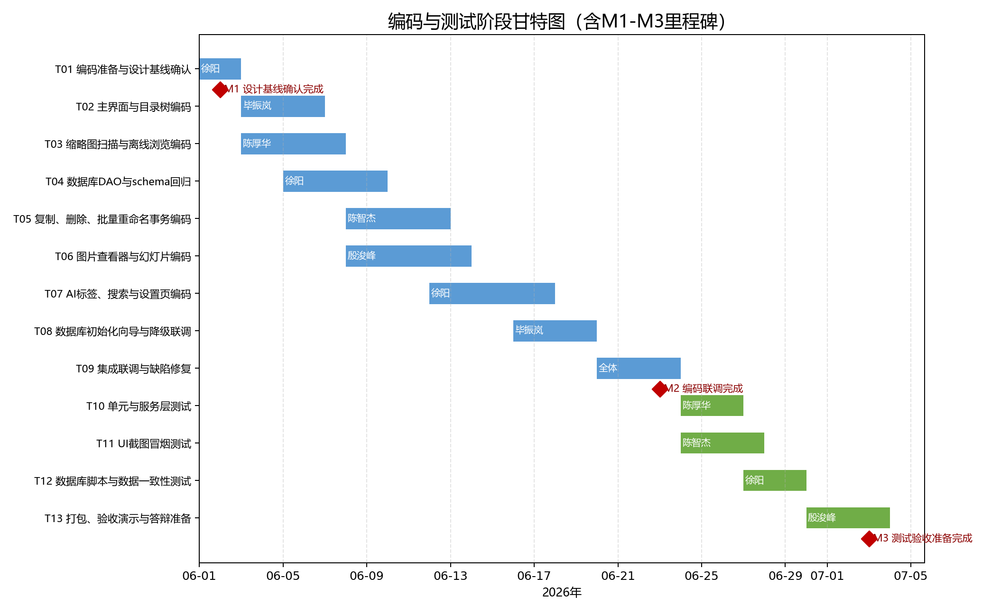
图17 编码与测试阶段甘特图
绘制者：徐阳 审查者：毕振岚

3.8 设计评审与课程要求对应
本节用于把实验说明中的关键要求落实到本报告。体系结构设计已经给出分层包图、部署图和构件图；界面设计给出反映窗口跳转关系的顺序图和当前运行截图；详细设计给出精化后的用例顺序、类设计、方法级活动说明、数据库表和子系统构件设计；文档变更历史记录已在模板第二页填写；每张图均在图题后标注绘制者和审查者。
实验3要求 | 本文档落实位置 | 对应交付文件
体系结构设计：包图、部署图、构件图 | 3.1 软件体系结构设计 | 图1、图2、图3 的 VSDX 与正文。
界面设计：截图跳转关系顺序图 | 3.2 用户界面设计 | 图4、运行截图、界面说明。
用例设计：精化后的顺序图 | 3.3 用例设计 | 图5、图6、图7 及用例说明。
类设计：类图、方法和算法说明 | 3.5 类设计 | 图8、图10、图16 和类方法说明。
数据设计：数据库表 | 3.6 数据设计 | 图9、图12、schema.sql 对象说明。
子系统和构件设计 | 3.4 子系统与构件设计 | 图3、图13 及构件职责说明。
评审修订记录 | 封面后变更历史页 | DOCX 模板第二页。
编码测试阶段计划 | 3.7.1 编码测试阶段项目计划 | 数字图像管理系统编码测试阶段项目计划.mpp。

